МИНИСТЕРСТВО ОБРАЗОВАНИЯ РОССИЙСКОЙ ФЕДЕРАЦИИ
Федеральное государственное бюджетное образовательное учреждение высшего образования
«Тюменский индустриальный университет»
Институт транспорта
Кафедра прикладной механики

РАСЧЕТ МЕХАНИЧЕСКОГО ПРИВОДА
С ЦИЛИНДРИЧЕСКИМ ОДНОСТУПЕНЧАТЫМ РЕДУКТОРОМ

Методические указания к выполнению курсового проекта (работы)
по дисциплине «Детали машин и основы конструирования» для студентов всех специальностей и направлений очной и заочной форм обучения

Составители:
Л. И. Никитина, кандидат технических наук, доцент;
А.Н.Машьянов, преподаватель;
К.Г.Снегирева

Тюмень
ТИУ
2016
Расчет механического привода с цилиндрическим одноступенчатым редуктором: методические указания к выполнению курсового проекта (работы) по дисциплине «Детали машин и основы конструирования» для студентов всех специальностей и направлений очной и заочной форм обучения / сост. Никитина Л. И.; Машьянов А.Н.; Снегирева К.Г., Тюменский индустриальный университет. – 1-е изд. – Тюмень: Издательский центр БИК, ТИУ, 2016. – 36 с.

Методические указания рассмотрены и рекомендованы к изданию на заседании кафедры прикладной механики «8» декабря 2016 года, протокол № 43.

Аннотация

Методические указания предназначены для студентов всех специальностей и направлений очной и заочной форм обучения, изучающих дисциплину «Детали машин и основы конструирования», при выполнении стандартного процесса расчёта одного из наиболее распространённых механизмов привода. Набор элементов и их последовательность может быть организована по-разному, но подход к порядку определения параметров их работы и взаимодействия является единым. В методических указаниях рассмотрены и разъяснены все этапы определения параметров привода при передаче движения от двигателя к рабочему органу. Расчёт каждой части механизма произведён с максимальной подробностью и ссылками на стандартные показатели или выбор стандартных элементов.

Введение

Активное усвоение методов и приёмов дисциплины «Детали машин и основы конструирования» вырабатывает навыки для постановки и решения прикладных задач. Этим обусловлено особенно большое значение изучаемого курса как основы для освоения специальных технических дисциплин.
Курсовой проект (работа) по данной дисциплине является завершающим этапом общетехнической подготовки инженера-механика. Для выполнения курсового проекта (работы) требуется знание таких дисциплин как «Начертательная геометрия и инженерная графика», «Теоретическая механика», «Сопротивление материалов», «Материаловедение», «Теория механизмов и машин». В качестве объектов курсового проектирования используются кинематические схемы механических приводов включающих электродвигатель, открытую передачу и редуктор. Основная цель выполняемой работы заключается в разработке расчётной и конструкторской документации, обеспечивающей изготовление и эксплуатацию проектируемого изделия. Для решения поставленных задач выполняется пояснительная записка, подтверждающая работоспособность и надежность конструкции, а также разрабатывается сборочный чертеж редуктора. Указанная документация оформляется в соответствии с требованиями, предъявляемыми к технической документации. В процессе курсового проектирования производится расчёт и конструирование передач, валов, подбор подшипников качения, а так же выбор смазки и мероприятий по монтажу и техническому обслуживанию приводов. Наиболее ответственным и трудоемким этапом выполнения проекта является разработка сборочного чертежа редуктора. Для уменьшения затрат времени и повышения качества технической документации рекомендуется тщательная проработка компоновочной схемы и типовой конструкции редуктора.
Заключительным этапом курсового проектирования является защита проекта, позволяющая оценить полученные знания и умения при выполнении инженерных расчётов типовых деталей машин. Приобретенный опыт расчёта и конструирования механических приводов обеспечивает применение общетехнической информации при изучении специальных дисциплин.

Таблица 1
Техническое задание на курсовой проект (работу)
по дисциплине «Детали машин и основы конструирования»

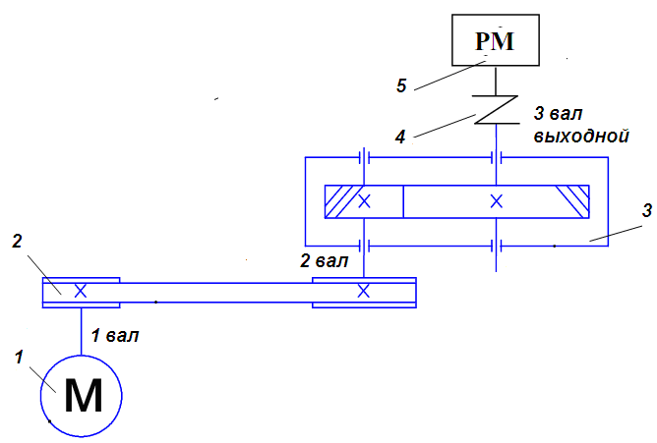Кинематическая схема двухступенчатого механического привода |  |  | Исходные данные  1.Мощность на выходном валу –  P_{вых} = 5 кВт  2.Частота вращения выходного вала –  n_{вых} = 250 об/мин
1 | Электродвигатель  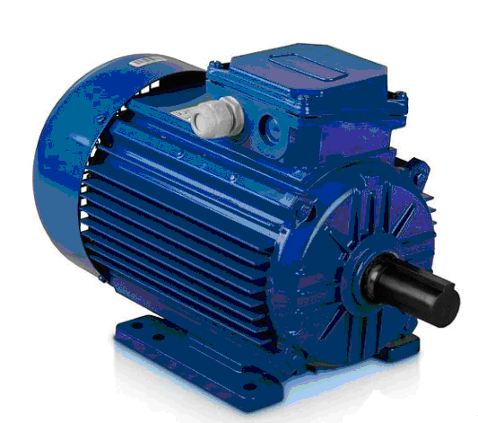 | 2 |  | Клиноременная передача  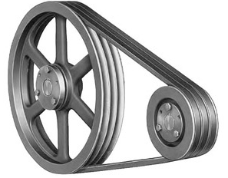
3 | 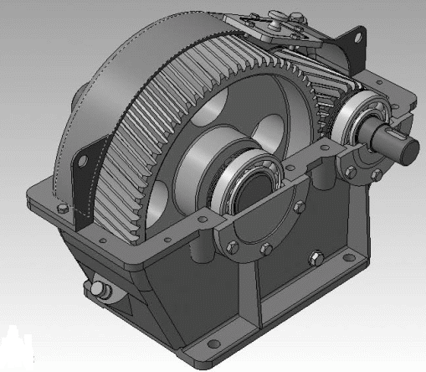  Редуктор цилиндрический одноступенчатый косозубый | 4 |  | Зубчатая муфта  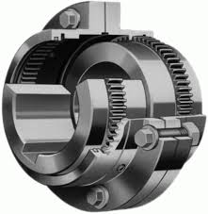
5 | Рабочая машина

1. Кинематический расчет механического привода
Цель расчета: выбрать электродвигатель и определить передаточное отношение привода и его ступеней.
1.1. Вычисляем коэффициент полезного действия (к.п.д.) привода, включающего две ступени.
Первая ступень: открытая клиноременная передача.
Выбираем к.п.д. из приложения, табл. 1.: $η_{1}=$ 0,95.
Вторая ступень: редуктор цилиндрический одноступенчатый косозубый
К.п.д. редуктора вычисляется перемножением к.п.д. закрытой зубчатой передачи и к.п.д. двух пар подшипников (Приложение, табл. 1)
$η_{2}=0,\text{97}⋅0,{\text{992}}^{2}=0,\text{955}$.
Общий к.п.д. привода (с учетом к.п.д. зубчатой муфты $η_{\text{муф}}$)
$η_{\text{пр}}=η_{1}⋅η_{2}⋅η_{\text{муф}}=0\text{,95}⋅\text{0,955}⋅\text{0,98}=\text{0,889}$.
1.2. Требуемая мощность двигателя
$P_{\text{тр}}=\frac{P_{\text{вых}}}{η_{\text{пр}}}=\frac{5}{0,\text{889}}=5,\text{62}$ кВт.
1.3. Ориентировочная разбивка передаточного отношения привода.
Первая ступень: открытая клиноременная передача.
Выбираем передаточное отношение из приложения, табл. 2. Примем $u_{1}=$3.
Вторая ступень: редуктор цилиндрический одноступенчатый косозубый.
Выбираем передаточное отношение из приложения, табл. 2, 3. Примем $u_{2}=$ 3,55.
Общее передаточное отношение привода
$u_{\text{пр}}=u_{1}⋅u_{2}=3⋅3,\text{55}=\text{10},\text{65}$.
1.4. Примерная частота вращения вала электродвигателя
$$n_{\text{прэд}}=п_{\text{вых}}⋅u_{\text{пр}}=\text{250}⋅\text{10},\text{65}=\text{2662},5\text{об}/\text{мин}$$
1.5. Выбор электродвигателя (Приложение, табл. 5). В каталоге электродвигателей с синхронной частотой вращения $n_{c}=$3000 об/мин, (ближайшей к расчетной примерной частоте вращения), находим первый электродвигатель, мощность Pэд которого превысит вычисленную Ртр. Параметры выбранного электродвигателя:
тип 4А112М2У3, мощность электродвигателя Рэд=7,5 кВт,
частота вращения n_{эд=}2920 об/мин, отношение крутящих моментов при пуске Т_{пик}/Т_{ном} =2.
1.6. Уточненное значение передаточного отношения привода
$u_{\text{пр}}=\frac{n_{\text{эд}}}{n_{\text{вых}}}=\frac{\text{2920}}{\text{250}}=\text{11},\text{68}$.
1.7. Уточненное значение передаточного отношения клиноременной передачи $u_{1}=\frac{u_{\text{пр}}}{u_{2}}=\frac{\text{11},\text{68}}{3,\text{55}}=3,\text{29}$.
1.8. Частота вращения валов привода
$n_{1}=n_{\text{эд}}=\text{2920}$ об/мин,
$n_{2}=\frac{n_{\text{эд}}}{u_{1}}=\frac{\text{2920}}{3,\text{29}}=\text{887}$ об/мин, $n_{3}=\frac{n_{2}}{u_{2}}=\frac{\text{887}}{3,\text{55}}=\text{250}$ об/мин.
Примечание. Величины частот вращения рекомендуется округлять до целого числа.
1.9. Крутящие моменты на валах привода
$T_{1}=9,\text{55}⋅\frac{P_{\text{тр}}}{n_{\text{эд}}}=9,\text{55}⋅\frac{5,\text{62}⋅{\text{10}}^{3}}{\text{2920}}=\text{18}$ $н⋅м$;
$T_{2}=T_{1}⋅u_{1}⋅η_{1}=\text{18}⋅3,\text{29}⋅0,\text{95}=\text{56}$ $н⋅м$;
$T_{3}=T_{2}⋅u_{2}⋅η_{2}=\text{56}⋅3,\text{55}⋅0,\text{955}=\text{190}$ $н⋅м$.
Примечание. Величины крутящих моментов рекомендуется округлять до целого числа.
1.10. Мощность на валах привода:
на 1 валу (вал электродвигателя) $P_{1}=P_{\text{тр}}=$5,62 кВт;
на 2 валу (вал шестерни) $P_{2}=P_{1}⋅η_{1}=5,\text{62}⋅0,\text{95}=5,\text{34}$ кВт;
на 3 валу (выходной вал редуктора) $P_{3}=P_{2}⋅η_{2}=5,\text{34}⋅0,\text{955}=5$ кВт.
Это значение совпадет с заданной мощностью $P_{3}$ в исходных данных, следовательно, мощности вычислены верно.
Таблица 2
Результаты кинематического расчета
Параметр | Вал 1 | Вал 2 |  | Вал 3
Мощность, кВт | $P_{1}=$ 5,62 | $P_{2}=$ 5,34 |  | $P_{3}=$ 5
Крутящий момент, $н⋅м$ | $T_{1}=$ 18 | $T_{2}=$ 56 |  | $T_{3}=$ 190
Частота вращения валов, об/мин | $n_{1}=$ 2920 | $n_{2}=$ 887 |  | $n_{3}=$ 250
Тип передачи привода | Клиноременная открытая |  | Цилиндрическая закрытая
Передаточное отношение | $u_{1}=$ 3,29 |  | $u_{2}=$ 3,55
Коэффициент полезного действия | $η_{1}=$ 0,95 |  | $η_{2}=$ 0,955
2. Расчет цилиндрической передачи закрытого типа
Исходные данные
Крутящий момент на валу колеса | $$T_{3},н⋅\text{мм}$$ | $$\text{190}⋅{\text{10}}^{3}$$
Частота вращения шестерни | $$n_{2},\text{об}\text{мин}$$ | 887
Передаточное отношение цилиндрической передачи | $$u$$ | 3,55
2.1. Проектный расчет зубчатой передачи
Цель расчета: определение межосевого расстояния $a_{W}$ из условия контактной прочности зубчатого зацепления.
Межосевое расстояние
$a_{W}=k_{a}⋅(u+1)⋅\sqrt[3]{\frac{T⋅K_{Hβ}}{{\left[σ_{H}\right]}^{2}⋅u^{2}⋅ψ_{\text{ba}}}}$,
где $k_{a}=\text{43}$ - коэффициент для косозубых колес,
$k_{a}=\text{50}$ - коэффициент для прямозубых колес,

$K_{Hβ}$ - коэффициент неравномерности нагрузки;
$ψ_{\text{ba}}$ - коэффициент ширины колеса;
$\left[σ_{H}\right]$ - допускаемое контактное напряжение.
Для определения межосевого расстояния $a_{W}$ найдем перечисленные выше коэффициенты и допускаемое контактное напряжение $\left[σ_{H}\right]$.
2.1.1. Выбор материала зубчатых колёс редуктора.
Результаты выбора материала по приложению, табл. 6. приведены ниже в таблице 3.
2.1.2. Предел контактной выносливости материала колеса (Приложение, табл. 7):
$σ_{\text{HO}}=2⋅\text{HB}+\text{70}=2⋅\text{240}+\text{70}=\text{550}$ МПа.
2.1.3. Допускаемое контактное напряжение материала колеса
$\left[σ_{H}\right]=\frac{σ_{\text{HO}}⋅K_{\text{HL}}}{S_{H}}=\frac{\text{550}⋅1}{1,1}=\text{500}$ МПа,
где $S_{H}$ - коэффициент безопасности. Принимаем $S_{H}$= 1,1;
$K_{\text{HL}}$ - коэффициент долговечности. Принимаем $K_{\text{HL}}$=1 для длительно работающих передач (более 5 лет).
Таблица 3
Выбор материала зубчатых колёс редуктора
 | Материал | Твердость по Бринелю НВ | Термообработка | Предел контактной выносливости$σ_{\text{HO}}$, МПа | Допускаемые контактное напряжение $\left[σ_{H}\right]$, МПа
Шестерня | Сталь 40Х | 250 | Объёмная закалка | - | -
Колесо | Сталь 45 | 240 | Улучшение | 550 | 500
Примечание. При расчёте предела контактной выносливости $σ_{\text{HO}}$ твёрдость принимается для наименее прочного материала, в данном случае, для материала колеса.
2.1.4. Выбираем коэффициент ширины зубчатого венца относительно межосевого расстояния $ψ_{\text{ba}}$. По табл. 4 приложения для одноступенчатого редуктора с симметричным расположением зубчатых колес относительно опор с твердостью рабочих поверхностей HB_{ср}350 и в соответствии со стандартным рядом (0,100; 0,125; 0,160; 0,200; 0,315; 0,400; 0,500; 0,630; 0,800; 1,0; 1,25) принимаем $ψ_{\text{ba}}=0,\text{315}$.
2.1.5 Коэффициент ширины зубчатого венца $ψ_{\text{bd}}$, относительно диаметра $ψ_{\text{bd}}=0,5⋅ψ_{\text{ba}}⋅(u+1)=0,5⋅0,\text{315}⋅(3,\text{55}+1)=0,\text{72}$.
2.1.6. Коэффициент неравномерности нагрузки при расчете по контактным напряжениям $K_{Hβ}$=1,036. Определяется интерполированием по табл. 8 приложения.

2.1.7. Расчётное межосевое расстояние
$a_{W}=k_{a}⋅(u+1)\sqrt[3]{\frac{T_{3}⋅K_{Hβ}}{{\left[σ_{H}\right]}^{2}⋅u^{2}⋅ψ_{\text{ba}}}}=\text{43}⋅(3,\text{55}+1)\sqrt[3]{\frac{\text{190}⋅{\text{10}}^{3}⋅1,\text{036}}{(\text{500})^{2}⋅3,{\text{55}}^{2}⋅0,\text{315}}}$= 112,3 мм.
Межосевое расстояние округляют до ближайшего большего стандартного значения по ГОСТ 2185-66: 50; 63; 71; 80; 90; 100; 112; 125; 140; 160; 180; 200; 224; 250; 260; 280; 300; 320; 340; 360; 380; 400 мм.
Принимаем $a_{W\text{ГОСТ}}$= 125 мм.
2.2. Проверочный расчет передачи по контактным напряжениям
2.2.1. Ширина колеса
$b_{2}=ψ_{\text{ba}}⋅a_{W}=0,\text{315}⋅\text{125}=\text{39},\text{375}\text{мм}≈\text{40}\text{мм}$.
Численные значения ширины зубчатых колес округляются до ближайшего числа по ГОСТу 6636 -69 «Нормальные линейные размеры». Так, из ряда $R\text{40}$ в диапазоне от 16 до 100 мм предусмотрены следующие основные нормальные линейные размеры: 16, 17, 18, 19, 20, 21, 22, 24, 25, 26, 28, 30, 32, 34, 36, 38, 40, 42, 45, 48, 50, 53, 56, 60, 63, 67, 71, 75, 80, 85, 90. 95, 100 мм.
2.2.2. Фактическое контактное напряжение
$σ_{H}=k_{a}^{'}⋅\frac{(u+1)}{u⋅a_{W}}\sqrt{\frac{K_{Hβ}⋅T_{3}(u+1)}{b_{2}}}=\text{280}⋅\frac{(3,\text{55}+1)}{3,\text{55}⋅\text{125}}\sqrt{\frac{1,\text{036}⋅\text{190}⋅{\text{10}}^{3}⋅4,\text{55}}{\text{40}}}$ = 459 МПа,
где $k_{a}^{'}=\text{280}$ - коэффициент для косозубых колес,
$k_{a}^{'}=\text{340}$ - коэффициент для прямозубых колес,
2.2.3. Загруженность передачи (недогрузка или перегрузка):
$Н(П)=\frac{\left[σ_{H}\right]−σ_{H}}{\left[σ_{H}\right]}⋅\text{100}\text{\%}=\frac{\text{500}−\text{459}}{\text{500}}⋅\text{100}\text{\%}=8,2\text{\%}$.
Недогрузка не превышает 10 %, что допустимо (перегрузка составляет не более 5 %).
2.3. Геометрические параметры передачи
2.3.1. Модуль зацепления
$$m=(0,\text{01}\text{.}\text{.}\text{.}0,\text{02})⋅a_{W}=(0,\text{01}\text{.}\text{.}\text{.}0,\text{02})⋅\text{125}=1,\text{25}\text{.}\text{.}\text{.}2,5\text{мм}$$
Расчётный модуль округляется до стандартного значения в соответствии с ГОСТ 9563-80:
1 - й ряд: 1; 1,25; 1,5; 2; 2,5; 3; 4; 5; 6; 8; 10; 12; 16 мм и т.д.
2 – й ряд: 1,12; 1,375; 1,75; 2,25; 2,75; 3,5; 4,5; 5,5; 7; 9 мм и т.д.
Принимаем $m=$ 2 мм.
2.3.2. Ширина венца шестерни
b₁ = b₂ + 5 = 40 + 5 = 45 мм.
2.3.3. Предварительный угол наклона зубьев
$\text{sin}β_{\text{min}}=\frac{4⋅m}{b_{2}}=\frac{4⋅2}{\text{40}}=0,2$ , $β_{\text{min}}=\text{arcsin}0,2=\text{11},{\text{54}}^{∘}$.
2.3.4. Суммарное число зубьев
$Z_{Σ}=\frac{2a_{W}⋅\text{cos}β}{m}=\frac{2⋅\text{125}⋅\text{cos}\text{11},{\text{54}}^{∘}}{2}=\text{122}$.
2.3.5. Число зубьев шестерни $Z_{1}=\frac{Z_{Σ}}{u+1}=\frac{\text{122}}{4,\text{55}}=\text{27}$.
2.3.6. Число зубьев колеса
$Z_{2}=Z_{Σ}−Z_{1}=$ 122 - 27 = 95.
2.3.7. Фактический угол наклона зубьев
$\text{cos}β=\frac{m⋅Z_{Σ}}{2a_{W}}=\frac{2⋅\text{122}}{2⋅\text{125}}=0,\text{976}$ , $β=\text{arccos}0,\text{976}=\text{12},{\text{57}}^{∘}$.
2.3.8. Диаметры делительных окружностей
шестерни - $d_{1}=\frac{m⋅Z_{1}}{\text{cos}β}=\frac{2⋅\text{27}}{\text{cos}\text{12},{\text{57}}^{0}}$= 55,31 мм;
колеса – $d_{2}=\frac{m⋅Z_{2}}{\text{cos}β}=\frac{2⋅\text{95}}{\text{cos}\text{12},{\text{57}}^{0}}$= 194,69 мм.
2.3.9. Фактическое межосевое расстояние
$a_{W}=\frac{d_{1}+d_{2}}{2}=\frac{\text{55},\text{31}+\text{194},\text{69}}{2}$ = 125 мм.
2.3.10. Диаметры окружностей вершин зубьев:
шестерни - $d_{a1}=d_{1}+2⋅m=$ $\text{55},\text{31}+2⋅2=\text{59},\text{31}\text{мм}$;
колеса – $d_{a2}=d_{2}+2⋅m=$ $\text{194}\text{,69}+2⋅2$ = 198,69 мм.
2.3.11. Диаметры окружностей впадин зубьев:
шестерни - $d_{f1}=d_{1}−2,5⋅m=$ 55,31 – 2,5·2 = 50,31 мм;
колеса – $d_{f2}=d_{2}−2,5⋅m=$ 194,69 – 2,5·2 = 189,69 мм.
2.3.12. Фактическое передаточное отношение $u_{ф}=\frac{Z_{2}}{Z_{1}}=\frac{\text{95}}{\text{27}}$ = 3,52.
2.3.13. Погрешность передаточного отношения
$Δu=\frac{u−u_{ф}}{u}⋅\text{100}\text{\%}=\frac{3,\text{55}−3,\text{52}}{3,\text{55}}⋅\text{100}\text{\%}$ = 0,8 %.
Погрешность не превышает допустимого отклонения [Δu] = 4%,
2.3.14. Окружная скорость колес
$V=\frac{π⋅d_{1}⋅n_{1}}{\text{1000}⋅\text{60}}=\frac{3,\text{14}⋅\text{55},3⋅\text{887}}{\text{60000}}$ = 2,56 м/с.
Степень точности передачи - 9 (Приложение, табл. 9).
2.4. Дополнительная проверка передачи по напряжениям изгиба
2.4.1. Окружная сила $F_{t2}=\frac{2T_{3}}{d_{2}}=\frac{2⋅\text{190}⋅{\text{10}}^{3}}{\text{194},\text{69}}$ = 1921 Н.
2.4.2. Допускаемое напряжение изгиба $\left[σ_{F}\right]$
$\left[σ_{F}\right]=\frac{σ_{\text{FO}}}{S_{F}}⋅K_{\text{FL}}⋅K_{\text{FC}}=\frac{\text{432}}{1,\text{75}}⋅1⋅0,7$ = 172,8 МПа,
где $σ_{\text{FO}}$ - предел выносливости зубьев по напряжениям изгиба. $σ_{\text{FO}}=1,8⋅\text{HB}$= 1,8·240 = 432 МПА (Приложение, табл. 7);
$S_{F}=$1,55-1,75 – коэффициент безопасности. Примем $S_{F}=$ 1,75;
$K_{\text{FL}}=1$ - коэффициент долговечности;
$K_{\text{FC}}=0,7\text{.}\text{.}\text{.}\text{.}\text{.}\text{.}0,8$ - коэффициент, учитывающий реверсивность передачи (червячная передача – нереверсивная: К_{FC} = 1, - другие зубчатые передачи являются реверсивными). Примем $K_{\text{FC}}=$ 0,7.
2.4.2. Расчетное напряжение изгиба
$σ_{F}=Y_{F}\frac{F_{t2}⋅K_{Fβ}}{b_{2}⋅m}=3,\text{6175}⋅\frac{\text{1921}⋅1,\text{062}}{\text{40}⋅2}$ =92,25 МПа,
где $Y_{F}$ - коэффициент, учитывающий форму зуба. Принимаем $Y_{F}$= 3,6175 (Приложение, табл. 10);
$K_{Fβ}−$коэффициент неравномерности нагрузки при расчете на изгиб. Принимаем $K_{Fβ}$= 1,062 (Приложение, табл. 11).
Вывод.
Расчетное напряжение изгиба $σ_{F}$= 92,25 МПа меньше, чем допускаемое напряжение изгиба $\left[σ_{F}\right]$= 172,8 МПа, следовательно, передача выдержит нагрузку.
2.5. Силы, действующие в зацеплении передачи
2.5.1. Радиальная сила
$F_{r}=\frac{F_{t}⋅\text{tg}α_{W}}{\text{cos}β}=\frac{\text{1921}⋅\text{tg}{\text{20}}^{0}}{\text{cos}\text{12},{\text{57}}^{0}}=\frac{\text{1921}⋅0,\text{364}}{0,\text{976}}$ = 716 Н,
где $α_{W}={\text{20}}^{∘}$- угол зацепления.
2.5.2. Осевая сила $F_{a}=F_{t}⋅\text{tg}β=\text{1921}⋅\text{tg}\text{12},{\text{57}}^{∘}=\text{1921}⋅0,\text{223}=\text{429}$ Н.
Таблица 4
Результаты расчета передачи

Диаметр делительной окружности шестерни $d_{1}$ | 55,31 мм |  | Ширина венца шестерни $b_{1}$ | 45 мм
Диаметр делительной окружности колеса $d_{2}$ | 194,69 мм |  | Ширина венца колеса $b_{2}$ | 40 мм
Диаметр окружности впадин шестерни $d_{f1}$ | 50,31 мм |  | Модуль зацепления $m$ | 2 мм
Диаметр окружности впадин колеса $d_{f2}$ | 189,69 мм |  | Межосевое расстояние $a_{W}$ | 125 мм
Диаметр окружности вершин шестерни $d_{a1}$ | 59,31 мм |  | Осевая сила $F_{a}$ | 429 Н
Диаметр окружности вершин колеса $d_{a2}$ | 198,69 мм |  | Окружная сила$F_{t}$ | 1921 Н
Число зубьев шестерни $Z_{1}$ | 27 |  | Радиальная сила $F_{r}$ | 716 Н
Число зубьев колеса $Z_{2}$ | 95 |  | Угол наклона зубьев$β$ | 12,57⁰
3. Ориентировочный расчет валов
Цель: Определение наименьшего диаметра вала из условия прочности на кручение:
$d_{в}=\sqrt[3]{\frac{T}{\text{0,2}\left[τ_{\text{кр}}\right]}}$,
где $\left[τ_{\text{кр}}\right]$ - допускаемое напряжение кручения (20…40 МПа).
3.1. Вал 2 (входной вал редуктора, вал шестерни)
$d_{в2}=\sqrt[3]{\frac{T_{2}}{\text{0,2}\left[τ_{\text{кр}}\right]}}=\sqrt[3]{\frac{\text{56}⋅{\text{10}}^{3}}{0,2⋅\text{25}}≈}$ 22 мм.
3.2. Вал 3 (выходной вал редуктора, вал колеса)
$d_{в3}=\sqrt[3]{\frac{T_{3}}{\text{0,2}\left[τ_{\text{кр}}\right]}}=\sqrt[3]{\frac{\text{190}⋅{\text{10}}^{3}}{0,2⋅\text{25}}≈}$ 34 мм.
Полученные значения округляются до ближайшего размера согласно ГОСТ 6636- 69 «Нормальные линейные размеры». (См. п.2.2.1.).
3.3. Определим диаметры цапф валов (размеры под подшипник) по формуле $d_{П}≥d_{в}+2⋅t_{\text{цил}}$.
Таблица 5
Высота $t_{\text{цил}}$ заплечика подшипника, координата фаски подшипника r
d, мм | 17-22 | 24-30 | 32-38 | 40-44 | 45-50 | 52-58 | 60-65 | 67-75 | 80-85 | 90-95
t_{цил,} ,мм | 3 | 3,5 | 3,5 | 3,5 | 4 | 4,5 | 4,6 | 5,1 | 5,6 | 5,6
r, мм | 1,5 | 2 | 2,5 | 2,5 | 3 | 3 | 3,5 | 3,5 | 3,5 | 4
Получим: $d_{П2}≥d+2⋅t_{\text{цил}}=\text{22}+2⋅3=\text{28}\text{мм}$. Принимаем $d_{П2}=\text{30}\text{мм}$.
$d_{П3}≥d+2⋅t_{\text{цил}}=\text{34}+2⋅3,5=\text{41}\text{мм}$. Принимаем $d_{П3}=\text{40}\text{мм}$.
3.3. Диаметр вала под колесом $d_{К}≥d_{П3}+3⋅r=\text{40}+3⋅2,5=\text{48}$ мм.
3.4. Для выполнения эскизной компоновки редуктора длины участков вала можно найти по формулам: длина выходного конца быстроходного вала $l_{в2}=(1,5\text{.}\text{.}\text{.}2)d_{в2}$; длина выходного конца тихоходного вала $l_{в3}=(1,5\text{.}\text{.}\text{.}2)d_{в3}$.
4. Ориентировочный подбор подшипников для эскизной компоновки редуктора
Подбор подшипников (Приложение, табл.12)
Вал 2 | Вал 3
Диаметр цапфы вала $d_{П2}=$ 30 мм | Диаметр цапфы вала $d_{П3}=$ 40 мм
Тип подшипника радиально-упорный | Тип подшипника радиально-упорный
Серия подшипника № 36206 | Серия подшипника № 36208
Наружный диаметр подшипника  $D_{п2}$= 62 мм | Наружный диаметр подшипника  $D_{п3}$= 80 мм
Ширина подшипника $B_{п2}$= 16 мм | Ширина подшипника $B_{п3}$= 18 мм

5. Эскизная компоновка редуктора
Цель: разработать расчетную схему, необходимую для выполнения проверочных расчетов валов, шпоночных соединений, подшипников.
Чертеж общего вида редуктора (эскизная компоновка) устанавливает положение колес редукторной пары относительно опор (подшипников). Чертеж позволяет определить место точек приложения усилий в зацеплении редуктора, открытых передач, муфт и реакций опор. Чертеж выполняется в соответствии с требованиями ЕСКД на миллиметровой бумаге формата не менее А3 карандашом.
5.1. Начертить компоновочную схему (рис.1). Порядок работы:
      - Выбрать масштаб.
- Провести осевые линии валов. Расстояние между ними есть межосевое расстояние $a_{W}$.
- Провести ось зубчатой пары. Наметить расположение зубчатых колес в соответствии с кинематической схемой привода.
- Упрощенно вычертить в принятом масштабе зубчатую пару в соответствии с геометрическими параметрами, полученными в результате проектного расчета (см. таблицу 4).
- В соответствии с назначенными в пункте 4 размерами подшипников прочертить их упрощенное изображение. Зазор между стенкой корпуса и зубчатым колесом $c≈\sqrt[3]{L}+3$ мм.
- В соответствии с назначенными размерами участков валов, полученными в пункте 3, прочертить их контуры.
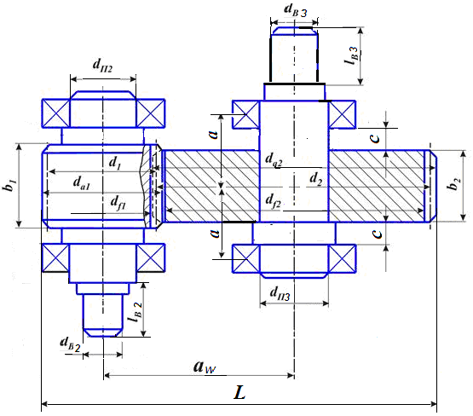
Рис.1. Эскизная компоновка редуктора
6. Проверочный расчет тихоходного вала
Исходные данные
Материал – сталь 45. Механические характеристики: $σ$_{В}=530 МПа, $σ$_{Т}=275 МПа, $τ$_{Т}=170 МПа, $σ$₋₁=230 МПа, $τ$₋₁=155 МПа, $ψ_{σ}=0,1$, $ψ_{τ}=0,\text{05}$ (Приложение, табл. 28)
Крутящий момент на валу колеса |  |  |  | $$T_{3}=\text{190}⋅{\text{10}}^{3}Н⋅\text{мм}$$
Окружная сила  $F_{t}=\text{1921}$ Н | Радиальная сила  $F_{r}=$716 Н | Осевая сила  $F_{a}$=429 Н | Cила, действующая на вал со стороны муфты $F_{М}$=14 Н
Расстояние от середины колеса до середины опоры А (определяется по компоновочному чертежу редуктора) |  |  |  | $a=\text{35}$ мм
Расстояние до муфты (определяется по компоновочному чертежу редуктора) |  |  |  | b=70 мм
Делительный диаметр колеса |  |  |  | $d_{2}=\text{194},\text{69}$ мм
Диаметр вала под колесом |  |  |  | $d_{k}=\text{48}$ мм
Коэффициент пусковой перегрузки |  |  |  | К_{П}=2
Cила, действующая на вал со стороны муфты, определяется по формуле: для входных валов и выходных валов одноступенчатых редукторов $F_{М}≈\text{125}\sqrt{T}$, для выходных валов многоступенчатых редукторов $F_{М}≈\text{250}\sqrt{T}$.
Начертить расчетную схему вала (рис.2).
6.1. Определение реакций в опорах А и В .
6.1.1. Реакции опор в вертикальной плоскости
$\sum{M_{A}=R(a+a)−F_{r}⋅a−F_{a}⋅\frac{d_{2}}{2}=0}$;
$R=\frac{F_{r}⋅a+F_{a}⋅\frac{d_{2}}{2}}{a+a}=\frac{\text{716}⋅\text{35}+\text{429}⋅\frac{\text{194},\text{69}}{2}}{\text{35}+\text{35}}$ = 954 Н;
$\sum{M_{B}=−R(a+a)+F_{r}⋅a−F_{a}⋅\frac{d_{2}}{2}=0}$;
$R=\frac{F_{r}⋅a−F_{a}⋅\frac{d_{2}}{2}}{a+a}=\frac{\text{716}⋅\text{35}−\text{429}⋅\frac{\text{194},\text{69}}{2}}{\text{70}}$ = - 238 Н.
Проверка: $\sum{F_{Y}=R_{\text{AY}}+R_{\text{BY}}−F_{r}=0}$ - 238 – 716 + 954 = 0.
6.1.2. Реакции опор в горизонтальной плоскости
$R=R=\frac{F_{t}}{2}=\frac{\text{1961}}{2}$ = 960 Н.
6.1.3. Реакции опор в плоскости смещения валов
$\sum{M_{A}=R(a+a)−F_{м}⋅(2a+в)=0}$; $R=\frac{F_{М}⋅(2a+в)}{a+a}=\frac{\text{14}⋅\text{140}}{\text{35}+\text{35}}$ = 28 Н;
$\sum{M_{B}=R(a+a)−F_{М}⋅в=0}$; $R=\frac{F_{М}⋅в}{a+a}=\frac{\text{14}⋅\text{70}}{\text{70}}$ = 14 Н.
Проверка: $\sum{F_{Y}=R_{\text{AМ}}+R_{\text{BМ}}−F_{М}=0}$ - 14 + 28 - 14 = 0.

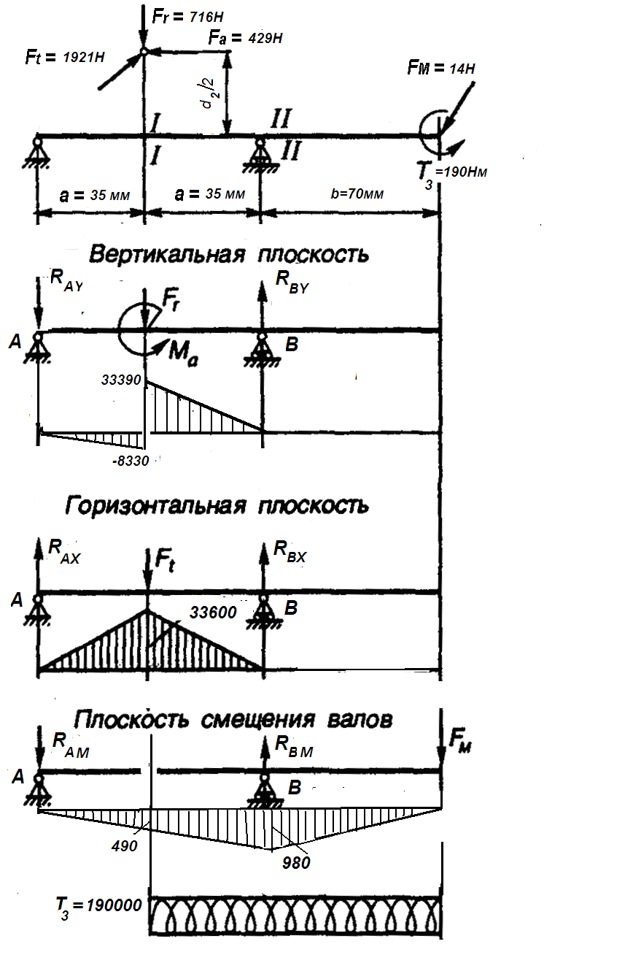

Рис.2. Расчетная схема тихоходного вала и эпюры моментов

6.1.4. Результирующие реакции в опорах
$R_{A}=\sqrt{R_{\text{AX}}^{2}+R_{\text{AY}}^{2}}+R_{\text{AM}}=\sqrt{{\text{960}}^{2}+{\text{238}}^{2}}+\text{14}$ = 1003 Н;
$R_{B}=\sqrt{R_{\text{BX}}^{2}+R_{\text{BY}}^{2}}+R_{\text{BM}}=\sqrt{{\text{960}}^{2}+{\text{954}}^{2}}$+28 = 1381 Н.
6.2. Построение эпюр изгибающих моментов (Рис. 2).
6.2.1. Вертикальная плоскость (эпюра «М_{y}»)
$M_{y}^{'}=R_{\text{AY}}⋅a=−\text{238}⋅\text{35}$ = -8330 Н·мм; $M_{y}^{''}=R_{\text{BY}}⋅a=\text{954}⋅\text{35}$ = 33390 Н·мм.
6.2.2. Горизонтальная плоскость (эпюра «М_{х}»)
$M_{x}^{'}=R_{\text{AX}}⋅a=$ 960·35 = 33600 Н·мм.
6.2.3. В плоскости смещения валов
$M_{\text{муфт}}=R_{\text{AM}}⋅2a=$ 14·70 = 980 Н·мм.
Изгибающий момент в сечении I-I $M_{\text{муфт}}=R_{\text{AM}}⋅a=$ 14·35 = 490 Н·мм.
6.2.4. Анализируя характер эпюр, определяем, что опасным является сечение I-I под колесом. Суммарный изгибающий момент в опасном сечении
$М_{\sum{}}=\sqrt{М_{x}^{}+M_{y}^{}}+М_{\text{муфт}}=\sqrt{{\text{33600}}^{2}+{\text{33390}}^{2}}+\text{490}$= 4,7859·10⁴ Н·мм.
6.3. Расчет на статическую прочность
6.3.1. Максимальное напряжение изгиба в период пуска
$σ_{и\text{max}}=\frac{K_{П}⋅М_{\sum{}}}{W_{x}}=\frac{K_{П}⋅M_{\sum{}}}{0,1⋅d_{к}^{3}−\frac{b⋅t⋅(d_{K}−t)^{2}}{2⋅d_{K}}}=\frac{2⋅\text{47859}}{0,1⋅{\text{48}}^{3}−\frac{\text{14}⋅5,5⋅(\text{48}−5,5)^{2}}{2⋅\text{48}}}=$9,96 МПа,
где W_{x} - осевой момент сопротивления сечения вала, мм³,

b, t - размеры шпонки (Приложение, табл.18).
6.3.2. Максимальное растягивающее (сжимающее) напряжение в период пуска
$σ_{p(\text{сж})\text{max}}=\frac{F_{\text{max}}}{A}=\frac{K_{П}⋅F_{a}}{\frac{π⋅d_{K}^{2}}{4}−b⋅t}=\frac{2⋅\text{429}}{\frac{3,\text{14}⋅{\text{48}}^{2}}{4}−\text{14}⋅5,5}=0,\text{49}$ МПа,
где А – площадь сечения вала, мм².
6.3.3. Максимальное нормальное напряжение
$σ_{\text{max}}=σ_{u\text{max}}+σ_{p(\text{сж})\text{max}}=$9,96+0,49=10,45 МПа.
6.3.4. Максимальное напряжение кручения в период пуска
$τ_{\text{кр}\text{max}}=\frac{K_{П}⋅T_{3}}{W_{ρ}}=\frac{K_{П}⋅T_{3}}{0,2⋅d_{к}^{3}−\frac{b⋅t⋅(d_{K}−t)^{2}}{2⋅d_{K}}}=\frac{2⋅\text{190}⋅{\text{10}}^{3}}{0,2⋅{\text{48}}^{3}−\frac{\text{14}⋅5,5⋅(\text{48}−5,5)^{2}}{2⋅\text{48}}}=$=18,38 МПА,
где $W_{ρ}$ - полярный момент сопротивления сечения вала, мм³.
6.3.5. Коэффициенты запаса прочности по нормальным напряжениям
$S_{Tσ}=\frac{σ_{T}}{σ_{\text{max}}}=\frac{\text{275}}{\text{10},\text{45}}=\text{26},\text{31}$.
6.3.6. Коэффициенты запаса прочности по касательным напряжениям
$S_{Tτ}=\frac{τ_{T}}{τ_{\text{кр}\text{max}}}=\frac{\text{170}}{\text{18},\text{38}}=9,\text{25}$.
6.3.7. Общий коэффициент запаса прочности по пределу текучести
$$S_{T}=\frac{S_{Tσ}⋅S_{Tτ}}{\sqrt{S_{Tσ}^{2}+S_{Tτ}^{2}}}=\frac{\text{26},\text{31}⋅9,\text{25}}{\sqrt{\text{26},{\text{31}}^{2}+9,{\text{25}}^{2}}}=8,\text{72}>\left[S_{T}\right]=1,5÷2\text{.}$$
Вывод.
Поскольку расчетное значение коэффициента запаса прочности $S_{T}=8,\text{72}>\left[S_{T}\right]=1,5÷2$, то пластические деформации вала в период действия кратковременных пусковых перегрузок будут отсутствовать.
6.4. Расчет вала на усталостную выносливость
В сечении вала I-I концентратором напряжений является шпоночный паз, который выполнен концевой фрезой. Данная поверхность подлежит чистовому шлифованию.
Коэффициенты для расчетов (Приложение, табл. 29, 30, 31):
Эффективные коэффициенты при изгибе и кручении |  | Масштабный фактор | Коэффициент, учитывающий влияние шероховатости
$K_{σ}=$1,6875 | $K_{τ}=$1,445 | $K_{d}=$0,818 | $$K_{Fσ}=0,\text{90}$$ | $$K_{Fτ}=0,\text{94}$$
Коэффициенты определяются путем интерполирования
6.4.1. Коэффициент запаса прочности по нормальным напряжениям
$S_{σ}=\frac{σ_{−1}}{\frac{σ⋅K_{σ}}{K_{d}⋅K_{Fσ}}+ψ_{σ}⋅σ_{m}}=\frac{\text{230}}{\frac{4,\text{98}⋅1,\text{6875}}{0,\text{818}⋅0,\text{90}}+0,\text{15}⋅0}=\text{20},\text{14}$,
где $σ_{a}=σ_{u}=$$\frac{σ_{u\text{max}}}{K}=\frac{9\text{,96}}{2}=4,\text{98}$ МПа – амплитуда циклов нормальных напряжений;
$σ_{m}$ - среднее напряжение цикла нормальных напряжений. При нереверсивной работе редуктора можно принять $σ_{m}$=0.
6.4.2. Коэффициент запаса прочности по касательным напряжениям
$S_{τ}=\frac{τ_{−1}}{\frac{τ⋅K_{τ}}{K_{d}⋅K_{Fτ}}+ψ_{τ}⋅τ_{m}}=\frac{\text{155}}{\frac{4,\text{595}⋅1,\text{445}}{0,\text{818}⋅0,\text{94}}+0,\text{08}⋅4,\text{595}}=\text{16},\text{15}$,
где $τ_{a}$=$0,5⋅τ_{\text{кр}}=0,5⋅\frac{τ_{\text{кр}\text{max}}}{K_{П}}=0,5⋅\frac{\text{18},\text{38}}{2}=4,\text{595}$ МПа- амплитуда циклов касательных напряжений;
$τ=τ_{a}$ - среднее напряжение цикла касательных напряжений.
6.4.3. Общий коэффициент запаса прочности при расчете на усталостную выносливость
$$S=\frac{S_{σ}⋅S_{τ}}{\sqrt{S_{σ}^{2}+S_{τ}^{2}}}=\frac{\text{20},\text{14}⋅\text{16},\text{15}}{\sqrt{\text{20},{\text{14}}^{2}+\text{16},{\text{15}}^{2}}}=\text{12},6>\left[S\right]=1,5÷2\text{.}$$
Вывод: Условие прочности выполняется.
7. Расчет подшипников качения на долговечность
Исходные данные
Реакция опоры А | $R_{A}$,Н | 1003
Реакция опоры В | $R_{B}$,Н | 1381
Осевая сила | $F_{a}$,Н | 429
Частота вращения вала 3 | $$n_{3},\text{об}/\text{мин}$$ | 250
Нормативный срок службы подшипников | $\left[L_{h}\right]$, час | 15000
Тип подшипника радиально-упорный Серия подшипника № 36208
Динамическая грузоподъемность | С= 30,6 кН
Статическая грузоподъемность | С₀=23,7 кН
7.1. Отношение осевой нагрузки к статической грузоподъемности
$\frac{F_{a}}{C_{0}}=\frac{\text{429}}{\text{23},7⋅{\text{10}}^{3}}$ = 0,018.
7.1.1. Коэффициент осевой нагрузки е= 0,31 (Приложение, табл. 17).
7.2. Осевые составляющие от радиальных нагрузок (Приложение, табл. 13):
Подшипник А: $S_{A}=e⋅R_{A}=$ 0,31·1003 = 311 Н.
Подшипник В: $S_{B}=e⋅R_{B}=$ 0,31·1381 = 428 Н.
7.3. Определение осевой нагрузки на подшипники (Приложение, табл. 13):
$F_{\text{ПА}}=$ S_{A} = 311 Н,
$F_{ПB}=$ S_{A} + F_{а} = 311 + 429 = 740 Н,
где $F_{\text{ПА}}$ - осевая нагрузка на подшипник опоры А,
$F_{\text{ПB}}$ - осевая нагрузка на подшипник опоры В.
7.4. Уточненное значение отношения осевой нагрузки к статической грузоподъемности подшипника опоры А
$\frac{F_{\text{ПА}}}{C_{0}}=\frac{\text{311}}{\text{23},7⋅{\text{10}}^{3}}$ = 0,013,
следовательно, коэффициент осевой нагрузки подшипника опоры А:
е_{А}= 0,3 (Приложение, табл. 17).
7.5. Уточненное значение отношения осевой нагрузки к статической грузоподъемности подшипника опоры В
$\frac{F_{\text{ПB}}}{C_{0}}=\frac{\text{740}}{\text{23},7⋅{\text{10}}^{3}}$ = 0,031,
следовательно, коэффициент осевой нагрузки подшипника опоры В:
е_{В}= 0,34 (Приложение, табл. 17).
7.6. Отношение осевой и радиальной нагрузки для подшипника опоры А
$\frac{F_{\text{ПА}}}{V⋅R_{A}}=\frac{\text{311}}{1⋅\text{1003}}$ = 0,31 > е_{А} = 0,3,
где V=1 – коэффициент вращения внутреннего кольца.
7.6.1. Коэффициент радиальной нагрузки подшипника опоры А
х= 0,45 (Приложение, табл. 17).
7.6.2. Коэффициент осевой нагрузки подшипника опоры А
у= 1,81 (Приложение, табл. 17).
7.7. Отношение осевой и радиальной нагрузки для подшипника опоры В
$\frac{F_{\text{ПB}}}{V⋅R_{B}}=\frac{\text{740}}{1⋅\text{1381}}$ = 0,544 > е_{В} = 0,34.
7.7.1. Коэффициент радиальной нагрузки подшипника опоры В
х= 0,45 (Приложение, табл. 17).

7.7.2. Коэффициент осевой нагрузки подшипника опоры В
у= 1,62 (Приложение, табл. 17).
7.8. Эквивалентная нагрузка.
7.8.1. Для подшипника опоры А
$P_{\text{эА}}=(x⋅V⋅R_{A}+Y⋅F_{\text{ПА}})⋅K_{σ}=$ (0,45·1·1003 + 1,81·311)·2,4 = 2434 Н,
где $K_{σ}$ - коэффициент безопасности ($K_{σ}$=1,0…3,0).
7.8.2. Для подшипника опоры В
$P_{\text{эB}}=(x⋅V⋅R_{B}+Y⋅F_{\text{ПB}})⋅K_{σ}=$ (0,45·1·1381 + 1,62·740)·2,4 = 4369 Н.
7.9. Расчетный срок службы наиболее нагруженного подшипника (в данном случае опора В)
$L_{h}=\frac{{\text{10}}^{6}}{\text{60}⋅n_{3}}{\left(\frac{C}{P_{э}}\right)}^{p}=\frac{{\text{10}}^{6}}{\text{60}⋅\text{250}}{\left(\frac{\text{30},6⋅{\text{10}}^{3}}{\text{4369}}\right)}^{3}$ = 22866 час,
где $p$ - коэффициент для шарикоподшипников $p=3$.

Вывод.
Подшипник выдержит нагрузку в течение заданного срока службы.

Примечание.
1. Если срок службы менее 15000 часов, необходимо выполнить указанные расчёты для подшипника более тяжёлой серии или применить роликоподшипник.
2. Если срок службы превосходит 15000 часов на значительную величину, необходимо подобрать подшипник более лёгкой серии.

8. Проверочные расчеты шпоночных соединений на прочность
Проверка шпоночных соединений на прочность производится по напряжениям смятия материала шпонки:
$$σ_{\text{см}}=\frac{2T}{d_{в}⋅(h−t_{1})⋅l_{ш}}≤{\left[σ\right]}_{\text{см}}$$
где $T$ - крутящий момент на валу, Н·мм,
$d_{в}$ - диаметр вала, мм,
h - высота шпонки, мм,
$t_{1}$ - глубина шпоночного паза втулки, мм, $l_{ш}$ - длина шпонки, мм,
${\left[σ\right]}_{\text{см}}$ - допускаемое напряжение смятия материала шпонки,
${\left[σ\right]}_{\text{см}}$= 80…90 МПа.
Примечание. Длина шпонки замеряется на сборочном чертеже редуктора.
8.1. Выбираем размеры шпонок (Приложение, табл. 18).

Таблица 6
Определение напряжений смятия
Валы | Диаметр вала | Размеры шпонки  $$b×h×l_{ш}$$ | Напряжения смятия
Вал 2  (выходной конец вала) | $d_{в2}=$22 мм | $6×6×\text{30}$мм | $σ_{\text{см}}=\frac{2⋅T_{2}}{d_{\text{в2}}⋅(h−t_{1})⋅l_{ш}}=\frac{2⋅\text{56}⋅{\text{10}}^{3}}{\text{22}⋅(6−2,8)⋅\text{25}}$=64 МПа
Вал 3  (выходной конец вала) | $d_{в3}=$34 мм | $\text{10}×8×\text{40}$мм | $σ_{\text{см}}=\frac{2⋅T_{3}}{d_{\text{в3}}⋅(h−t_{1})⋅l_{ш}}=\frac{2⋅\text{190}⋅{\text{10}}^{3}}{\text{34}⋅(8−3,3)⋅\text{40}}$=59 МПа
Вал 3  (под ступицей колеса) | $d_{k}=\text{48}$ мм | $\text{14}×9×\text{50}$мм | $σ_{\text{см}}=\frac{2⋅T_{3}}{d_{K}⋅(h−t_{1})⋅l_{ш}}=\frac{2⋅\text{190}⋅{\text{10}}^{3}}{\text{48}⋅(9−3,8)⋅\text{40}}=\text{38}$ МПа

Вывод:
Расчетные напряжения $σ_{\text{см}}$ меньше чем допускаемые ${\left[σ\right]}_{\text{см}}$, следовательно, шпонки выдержат нагрузку.
9. Расчет клиноременной передачи
Исходные данные:
Передаваемая мощность | Р=5,62 кВт
Частота вращения ведущего (меньшего) шкива | $$n_{1}=\text{2920}\text{об}\text{мин}$$
Передаточное отношение клиноременной передачи | $u_{1}$=3,29
Коэффициент скольжения ремня | $ε$=0,015
Режим работы – средний, число смен – 2.
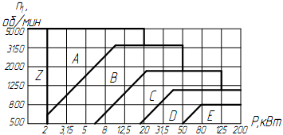
9.1. По номограмме (рис.3) в зависимости от частоты вращения меньшего шкива n₁₌2920 об/мин и передаваемой мощности P=5,62 кВт принимаем сечение клинового ремня А.
Рис.3. Номограмма
9.2. Диаметр меньшего шкива
$d_{1}=(3\text{.}\text{.}\text{.}4)\sqrt[3]{T_{1}}=(3\text{.}\text{.}\text{.}4)\sqrt[3]{\text{18000}}=\text{78},6\text{.}\text{.}\text{.}\text{104},8$ мм.
Примем $d_{1}=\text{100}$ мм, так как диаметр шкива для ремней сечения А не должен быть менее 90 мм. (Приложение, табл. 19).
9.3. Диаметр большего шкива
$d_{2}=d_{1}⋅u_{1}⋅(1−ε)=\text{100}⋅3,\text{29}⋅(1−0,\text{015})=\text{324}$ мм.
Примем $d_{2}=\text{355}$ мм. (Приложение, табл. 20).
9.4. Уточняем передаточное отношение
$u_{1}=\frac{d_{2}}{d_{1}⋅(1−0,\text{015})}=\frac{\text{355}}{\text{100}⋅(1−0,\text{015})}=3,\text{60}$.
9.5. Межосевое расстояние а_{р} следует принять в интервале:
$a_{\text{min}}=0,\text{55}⋅(d_{1}+d)+T=0,\text{55}⋅(\text{100}+\text{355})+8=\text{258},\text{25}$ мм.
$a_{\text{max}}=2⋅(d_{1}+d)=2⋅(\text{100}+\text{355})=\text{910}$ мм,
где T=8 мм - высота сечения ремня (Приложение, табл. 21).
Принимаем а_{р} =500 мм.
9.6. Расчетная длина ремня
$$\begin{aligned}L=2⋅a_{р}+0,5⋅π⋅(d_{1}+d_{2})+\frac{(d_{2}−d_{1})^{2}}{4⋅a}= \\ 2⋅\text{500}+0,5⋅3,\text{14}⋅(\text{100}+\text{355})+\frac{(\text{355}−\text{100})^{2}}{4⋅\text{500}}=\text{1746},5\text{мм}\text{.}\end{aligned}$$
Стандартный ряд длин по ГОСТу 1284.1 – 80: 400, 450, 500, 560, 630, 710, 800, 900, 100, 1120, 1400, 1600, 1800, 2000, 2240, 2500, 2800, 3150, 3550, 4000, 4500, 5000, 5600, 6300, 7100, 8000, 9000, 10000 и т.д. , мм.
Выбираем ближайшее значение L=1800 мм.
9.7. Уточненное значение межосевого расстояния а_{р} с учетом длины ремня L
$$\begin{aligned}a_{p}=0,\text{25}⋅\left[(L−W)+\sqrt{(L−W)^{2}−2⋅y}\right]= \\ 0,\text{25}⋅\left[(\text{1800}−\text{714})+\sqrt{(\text{1800}−\text{714})^{2}−2⋅\text{65025}}\right]=\text{527}\text{мм},\end{aligned}$$
где $W=0,5⋅π⋅(d_{1}+d_{2})=0,5⋅3,\text{14}⋅(\text{100}+\text{355})=\text{714}$ мм,
$y=(d_{2}−d_{1})^{2}=(\text{355}−\text{100})^{2}=\text{65025}$.
При монтаже передачи необходимо обеспечить возможность уменьшения межосевого расстояния на 0,01·L= 0.01·1800=18 мм для облегчения надевания ремней на шкивы и возможность увеличения его на 0,025 L=0,025·1800=45 мм для увеличения натяжения ремней.
9.8. Угол обхвата меньшего шкива
$$α_{1}={\text{180}}^{∘}−\text{57}⋅\frac{d_{2}−d_{1}}{a_{p}}={\text{180}}^{∘}−\text{57}⋅\frac{\text{355}−\text{100}}{\text{527}}={\text{152}}^{∘}\text{.}$$
9.9. Коэффициент режима работы C_{p}, учитывающий условия эксплуатации передачи (Приложение, табл. 22):
для среднего режима работы при двухсменной работе C_{p}=1,2.
9.10. Коэффициент, учитывающий влияние длины ремня C_{L} (Приложение, табл. 25):
для ремня сечения А при длине L=1800 мм коэффициент C_{L}=1,01.
9.11. Коэффициент, учитывающий влияние угла обхвата при $α_{1}={\text{152}}^{∘}$ коэффициент $C_{α}≈0,\text{93}$.(Приложение, табл. 23).
9.12. Коэффициент, учитывающий число ремней в передаче: предполагая, что число ремней в передаче будет от 2 до 4, примем коэффициент С_{Z}=0,95. (Приложение, табл. 24).
9.13. Скорость ремня
$V=\frac{π⋅d_{1}⋅n_{1}}{\text{60}}=\frac{3,\text{14}⋅\text{100}⋅{\text{10}}^{−3}⋅\text{2920}}{\text{60}}=\text{15},3$ м/с
9.14. Число ремней в передаче
$z=\frac{P⋅C_{p}}{P_{0}⋅C_{L}⋅C_{α}⋅C_{z}}=\frac{5,\text{62}⋅1,2}{2,\text{07}⋅1,\text{01}⋅0,\text{93}⋅0,\text{95}}=3,\text{65}$,
где Р₀ – мощность, передаваемая одним клиновым ремнем, кВт (Приложение, табл. 26).
Принимаем z =4.
9.15. Натяжение ветви клинового ремня
$F_{0}=\frac{\text{850}⋅P⋅C_{p}⋅C_{L}}{z⋅V⋅C_{α}}+θ⋅V^{2}=\frac{\text{850}⋅5,\text{62}⋅1,2⋅1,\text{01}}{4⋅\text{15},3⋅0,\text{93}}+0,1⋅\text{15},3=\text{103},\text{25}$ Н,
где $θ$-коэффициент, учитывающий влияние центробежных сил); для ремня сечения А. Принимаем Н·с²/м² из рекомендаций:
Cечение | Z | А | B | C | D | E
$$θ$$ | 0,06 | 0,1 | 0,18 | 0,3 | 0,6 | 0,9
9.16 Давление на валы
$F=2⋅F_{0}⋅z⋅\text{sin}\frac{α_{1}}{2}=2⋅\text{103},\text{25}⋅4⋅\text{sin}\frac{{\text{152}}^{∘}}{2}=\text{801},\text{47}$ Н.
9.17. Ширина шкивов В_{ш} (Приложение, табл.27):
$B=\text{65}$ мм.
9.18. Проверка прочности клинового ремня. Запишем условие прочности:
$σ_{\text{max}}=σ_{u}+σ_{1}+σ_{V}≤{\left[σ\right]}_{p}$.
9.18.1. Напряжения изгиба
$σ_{u}=h⋅E/d_{1}=8⋅\text{80}/\text{100}=6\text{,4}$ МПа,
где Е=80…100 МПа – модуль упругости материала ремня.
9.18.2. Напряжение в ведущей ветви ремня
$σ_{1}=\frac{F_{0}}{z⋅A}+\frac{F_{t}}{2⋅z⋅A}=\frac{\text{103},\text{25}}{4⋅\text{81}}+\frac{\text{360}}{2⋅4⋅\text{81}}=0,\text{87}$ МПа,
где $F_{t}=\frac{2⋅T_{1}}{d_{1}}=\frac{2⋅\text{18}⋅{\text{10}}^{3}}{\text{100}}=\text{360}$ Н – окружная сила,
А=81 мм² – площадь поперечного сечения ремня сечения (Приложение, табл. 21).
9.18.3. Напряжения от действия динамических сил
$σ_{V}=ρ⋅V^{2}⋅{\text{10}}^{−6}=\text{1100}⋅\text{15},3^{2}⋅{\text{10}}^{−6}=0,\text{257}$ МПа,
где $ρ=\text{1100}\text{.}\text{.}\text{.}\text{1250}$ кг/м³ – плотность материала ремня.
9.18.4. Максимальное напряжение
$σ_{\text{max}}=σ_{u}+σ_{1}+σ_{V}=6,4+0,\text{87}+0,\text{257}=7,\text{527}$ МПа < ${\left[σ\right]}_{p}=$ 10 МПа.
Вывод. Условие прочности выполняется.
10. Выбор системы смазки редуктора
10.1. Количество заливаемого масла
$Q=(0,3\text{.}\text{.}\text{.}0,8)$ литра на 1 кВт мощности
Q = 0,3·5,62 = 1,68 л ≈ 2 л.
10.2. Рекомендуемые значения кинематической вязкости масел для данной передачи ν= 82 сантистокса (Приложение, табл. 14).
10.3. Сорт масла Масло авиационное МС-14 (Приложение, табл. 15).
Примечание. Подшипники качения смазываются разбрызгиванием.
12. Выбор посадок для сборки деталей редуктора
Для обеспечения условия сборки конструкции цилиндрического редуктора назначаем посадки:
Соединяемые детали | Обозначение посадки
Цилиндрическое колесо - вал | H7/p6
Крышка подшипника сквозная – корпус редуктора | H7/h8
Крышка подшипника глухая – корпус редуктора | H7/d11
Наружное кольцо подшипника – корпус редуктора | H7/l0
Внутреннее кольцо подшипника - вал | L0/k6

ЛИТЕРАТУРА
1. Дунаев П.Ф., Леликов О.П. Конструирование узлов и деталей машин. Учеб. пособие для студ. техн. спец. вузов / 8-е изд., перераб. и доп. М.: Издательский центр «Академия», 2003. - 496 с.
2. Иванов М.Н., Финогенов В.А. Детали машин. 12-е изд., перераб. - М.: Высшая школа, 2008. - 408 с.
3. Курмаз Л. В., Курмаз О. Л. Конструирование узлов и деталей машин: справочное учебно-методическое пособие /. - М. : Высшая школа, 2007. - 455 с.
4. Чернавский С.А. и др.. Курсовое проектирование деталей машин. Учебное пособие / 3-е изд.,стереотипное. Перепечатка с издания 1987 г. М.: ООО ТИД «Альянс», 2005. - 416 с.
5. Электронный ресурс http://www.prikladmeh.ru/lect.html
Задания
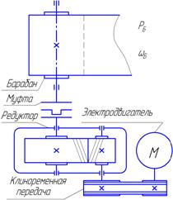
Задание 1. Спроектировать приводную станцию ленточного конвейера по схеме рис. 1. Исходные данные: мощность на валу барабана Р_{Б}, его угловая скорость ω_{Б} приведены в табл. 1.

Рис. 1. Кинематическая схема конвейера к заданию 1
Таблица 1
Исходные данные для проектирования привода по схеме рис.1
Техническое задание | Вариант
Техническое задание | 1 | 2 | 3 | 4 | 5 | 6 | 7 | 8 | 9 | 10
Р_{Б}, кВт | 4,5 | 5,0 | 6,0 | 2,0 | 2,5 | 3,0 | 4,0 | 5,0 | 6,0 | 2,0
ω_{Б}, 1/с | 2,5$π$ | 2,5$π$ | 3,0$π$ | 3,5$π$ | 3,5$π$ | 2,2$π$ | 3,0$π$ | 2,0$π$ | 2,5$π$ | 2,5$π$

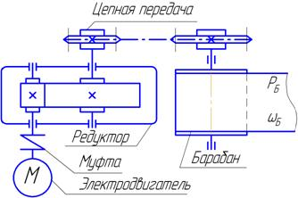
Задание 2. Спроектировать приводную станцию ленточного конвейера по схеме рис. 6. Исходные данные: мощность на валу барабана Р_{Б}, его угловая скорость ω_{Б} приведены в табл. 2.

Рис. 2. Кинематическая схема конвейера к заданию 2
Таблица 2
Исходные данные для проектирования привода по схеме рис. 2
Техническое задание | Вариант
Техническое задание | 1 | 2 | 3 | 4 | 5 | 6 | 7 | 8 | 9 | 10
Р_{Б}, кВт | 6,0 | 5,5 | 5,0 | 4,5 | 4,0 | 4,0 | 4,5 | 5,0 | 5,5 | 6,0
ω_{Б}, 1/с | 3,4$π$ | 3,2$π$ | 3,1$π$ | 2,9$π$ | 2,5$π$ | 3,4$π$ | 3,2$π$ | 3,1$π$ | 2,9$π$ | 2,4$π$
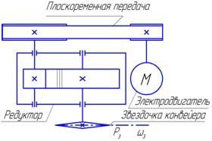
Задание 3. Спроектировать привод к цепному конвейеру по схеме рис. 3. Исходные данные: мощность Р_{з} на ведущей звездочке цепного конвейера, ее угловая скорость ω_{з}, приведены в табл. 3.

Рис. 3. Кинематическая схема конвейера к заданию 3
Таблица 3
Исходные данные для проектирования привода по схеме рис. 3
Техническое задание | Вариант
Техническое задание | 1 | 2 |  | 3 | 4 | 5 | 6 | 7 | 8 | 9 | 10
Р_{з}, кВт | 2,5 | 3,0 | 3,5 |  | 4,0 | 4,5 | 5,0 | 6,0 | 2,0 | 1,5 | 1,2
ω_{з}, 1/с | 3,0$π$ | 4,0$π$ |  | 4,5$π$ | 5,0$π$ | 6,0$π$ | 2,8$π$ | 2,7$π$ | 2,5$π$ | 2,3$π$ | 2,0$π$
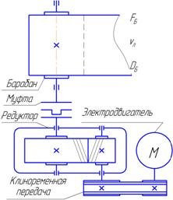
Задание 4. Спроектировать привод ленточного конвейера по схеме рис. 4. Исходные данные: тяговое усилие F_{Б} на барабане, скорость ленты V_{л} диаметр барабана D_{Б} конвейера приведены в табл. 4.

Рис. 4. Кинематическая схема конвейера к заданию 4

Таблица 4
Исходные данные для проектирования привода по схеме рис. 4
Техническое задание | Вариант
Техническое задание | 1 | 2 | 3 | 4 | 5 | 6 | 7 | 8 | 9 | 10
F_{Б}, кН | 1,2 | 1,6 | 1,8 | 2,0 | 2,2 | 2,4 | 2,6 | 2,8 | 3,0 | 3,2
V_{л}, м/с | 1,5 | 1,4 | 1,3 | 1,2 | 1,2 | 1,1 | 1,0 | 0,9 | 0,8 | 0,7
D_{Б}, мм | 200 | 225 | 250 | 275 | 300 | 300 | 275 | 250 | 225 | 200

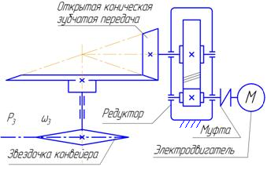
Задание 5. Спроектировать привод цепного конвейера по схеме рис. 5. Исходные данные: мощность Р_{з} на валу звездочки конвейера, угловая скорость звездочки ω_{з} и особенности корпуса редуктора приведены в табл. 5.

Рис. 5. Кинематическая схема конвейера к заданию 5

Таблица 5
Исходные данные для проектирования привода по схеме рис. 5
Техническое задание | Вариант
Техническое задание | 1 | 2 | 3 | 4 | 5 | 6 | 7 | 8 | 9 | 10
Р_{з}, кВт | 2,0 | 3,0 | 4,0 | 5,0 | 6,0 | 6,0 | 5,0 | 4,0 | 3,0 | 2,0
ω_{з}, 1/с | 3,4$π$ | 3,2$π$ | 3,1$π$ | 2,9$π$ | 2,5$π$ | 3,0$π$ | 3,2$π$ | 2,0$π$ | 2,5$π$$π$ | 3,0$π$
Особенности корпуса редуктора | Нижнее расположение шестерни |  |  |  |  | Верхнее расположение шестерни
Особенности корпуса редуктора | Редуктор вертикальный

Приложение
Таблица 1
Примерные значения к.п.д. различных передач
Вид передачи | Закрытая | Открытая
Цилиндрическая зубчатая передача | 0.96…0.98 | 0.93…0.95
Коническая зубчатая передача | 0.95…0.97 | 0.92…0.94
Червячная передача при числе заходов червяка z₁=1  z₁=2  z₁=4 | 0.68…0.72  0.73…0.78  0.78…0.84 | 0.52…0.62  0.62…0.72
Цепная передача | 0.95…0.97 | 0.90…0.93
Плоскоременная передача | —— | 0.93…0.95
Клиноременная передача | —— | 0.94…0.96
Фрикционная передача | 0.90…0.96 | 0.70…0.80
Одна пара подшипников качения | 0.990…0.995
Муфта | 0.98…0.99

Таблица 2
Рекомендуемые передаточные числа u различных передач

Вид передачи | Среднее  передаточное число | Максимально  возможное  передаточное число
Открытая цилиндрическая зубчатая передача | 3…7 | 12
Закрытая цилиндрическая зубчатая передача | 3…6 | 10
Закрытая коническая зубчатая передача | 2…3 | 6
Открытая червячная передача | 10…60 | 120
Закрытая червячная передача | 10…40 | 80
Открытая цепная передача | 2…6 | 8
Открытая плоскоременная передача | 2…5 | 6
Открытая клиноременная передача | 2…5 | 7

Таблица 3
Стандартные значения передаточных чисел u
1 ряд | 1,00 | 1,25 | 1,6 | 2,00 | 2,50 | 3,15 | 4,0 | 5,0 | 6,3 | 8,0 | 10,0 | 12,5 | 16,0 | 20,0 | 25 | 31,5
2 ряд | 1,12 | 1,40 | 1,8 | 2,24 | 2,8 | 3,55 | 4,5 | 5,6 | 7,1 | 9,0 | 11,2 | 14,0 | 18,0 | 22,4 | 28 | 35,5
Примечание. Округлять до ближайшего значения из любого ряда, при равных условиях следует предпочитать первый ряд.
Таблица 4.
Рекомендуемое значение коэффициента ψ_{ba} для редукторов общего назначения
Расположение колёс  относительно опор | Твёрдость рабочих поверхностей зубьев
Расположение колёс  относительно опор | НВ₁ и НВ₂ ≤350 | НВ₁ и НВ₂ >350
Симметричное | 0,3…0,5 | 0,25…0,3
Несимметричное | 0,25…0,4 | 0,2…0,25
Консольное | 0,2…0,25 | 0,15…0,2

Таблица 5
Параметры асинхронных электродвигателей
Тип электродвигателя | P_{эд}, кВт | n_{эд}, об/мин | Т_{пик}/Т_{ном} | Масса, кг
Синхронная частота вращения $n_{c}=$3000 об/мин
4А71А2У3 | 1,1 | 2840 | 2,0 | 12,0
4А80А2У3 | 1,5 | 2835 | 2,0 | 14,0
4А80В2У3 | 2,2 | 2865 | 2,0 | 16,0
4А90L2У3 | 3,0 | 2905 | 2,0 | 25,0
4A100S2У3 | 4,0 | 2865 | 2,0 | 34,0
4A100L2У3 | 5,5 | 2910 | 2,0 | 60,0
4A112M2У3 | 7,5 | 2920 | 2,0 | 71,0
4A132M2У3 | 11,0 | 2930 | 2,0 | 100
4A160S2У3 | 15,0 | 2920 | 2,0 | 115
4A160M2У3 | 18,5 | 2930 | 1,9 | 130
4A180S2У3 | 22,0 | 2920 | 1,9 | 165
Синхронная частота вращения $n_{c}=$1500 об/мин
4A80A4У3 | 1,1 | 1420 | 2,0 | 14,0
4A80B4У3 | 1,5 | 1415 | 2,0 | 17,2
4A90L4У3 | 2,2 | 1425 | 2,0 | 25,0
4A100S4У3 | 3,0 | 1415 | 2,0 | 26,0
4A100L4У3 | 4,0 | 1435 | 2,0 | 34,0
4A112M4У3 | 5,5 | 1450 | 2,0 | 62,0
4A132SУ3 | 7,5 | 1450 | 2,0 | 73,0
4A132M4У3 | 11,0 | 1460 | 2,0 | 105
4A1604SУ3 | 15,0 | 1460 | 2,0 | 125
4A160M4У3 | 18,5 | 1470 | 1,9 | 165
4A180S4У3 | 22,0 | 1465 | 1,9 | 175
Синхронная частота вращения $n_{c}=$1000 об/мин
4A80B6У3 | 1,1 | 930 | 1,9 | 15,6
4A90L6У3 | 1,5 | 945 | 1,9 | 24,0
4A100L6У3 | 2,2 | 960 | 1,9 | 33,0
4A112MA6У3 | 3,0 | 950 | 1,9 | 54,0
4A112MB6У3 | 4,0 | 950 | 1,9 | 66,0
4A132S6У3 | 5,5 | 950 | 1,9 | 72,0
4A132M6У3 | 7,5 | 960 | 1,8 | 100
4A160S6У3 | 11,0 | 960 | 1,8 | 125
4A160M6У3 | 15,0 | 975 | 1,8 | 170
4A180M6У3 | 18,5 | 960 | 1,8 | 205
4A200M6У3 | 22,0 | 975 | 1,8 | 240
Синхронная частота вращения $n_{c}=$750 об/мин
4A90LB8У3 | 1,10 | 705 | 1,8 | 26,3
4A100L8У3 | 1,50 | 720 | 1,8 | 31,0
4A112MA8У3 | 2,20 | 710 | 1,8 | 53,0
4A112MB8У3 | 3,00 | 710 | 1,8 | 65,0
4A132S8У3 | 4,00 | 705 | 1,8 | 85,0
4A132M80У3 | 5,50 | 710 | 1,8 | 95,0
4A160S8У3 | 7,50 | 705 | 1,7 | 115
4A160M8У3 | 11,0 | 730 | 1,7 | 165
4A180M8У3 | 15,0 | 725 | 1,7 | 205
4A200M8У3 | 18,5 | 720 | 1,7 | 255
4A200L8У3 | 22,0 | 725 | 1,7 | 295
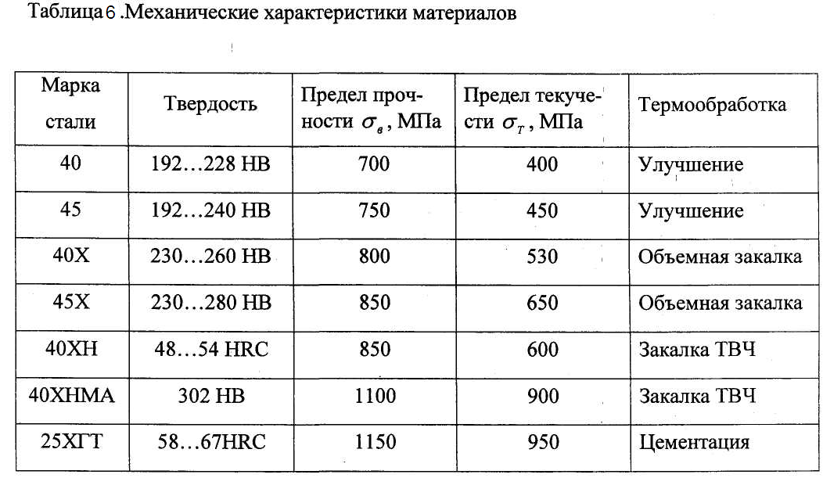

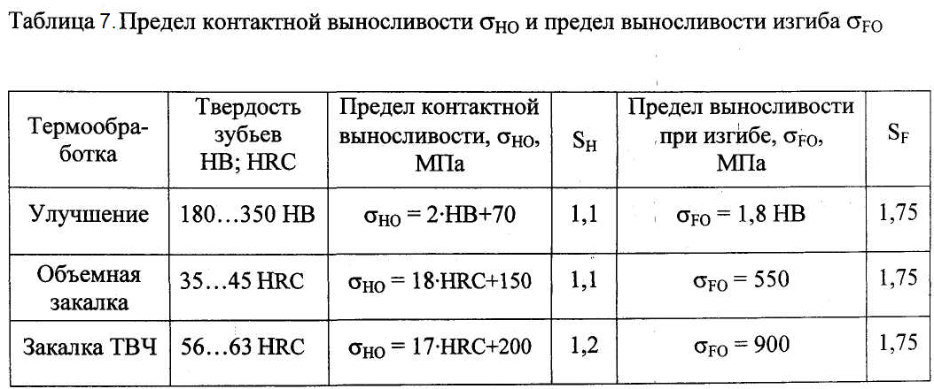
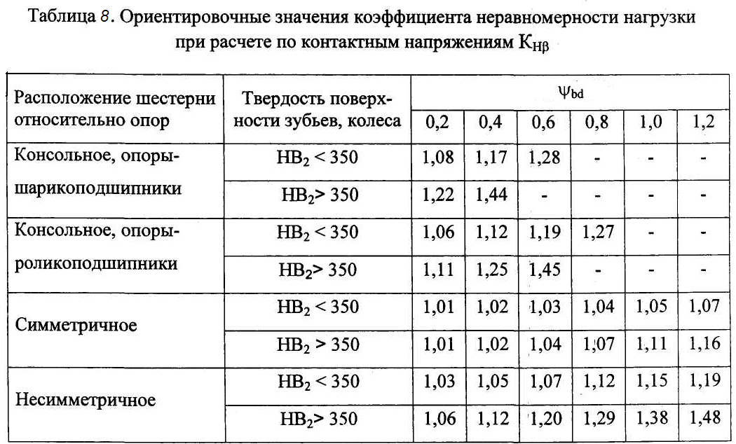
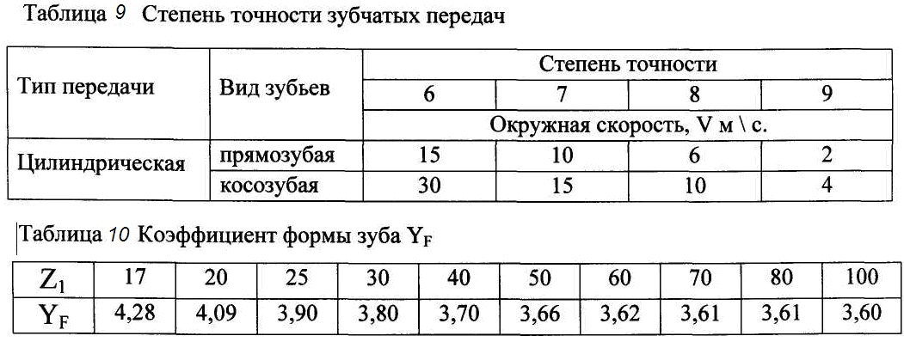
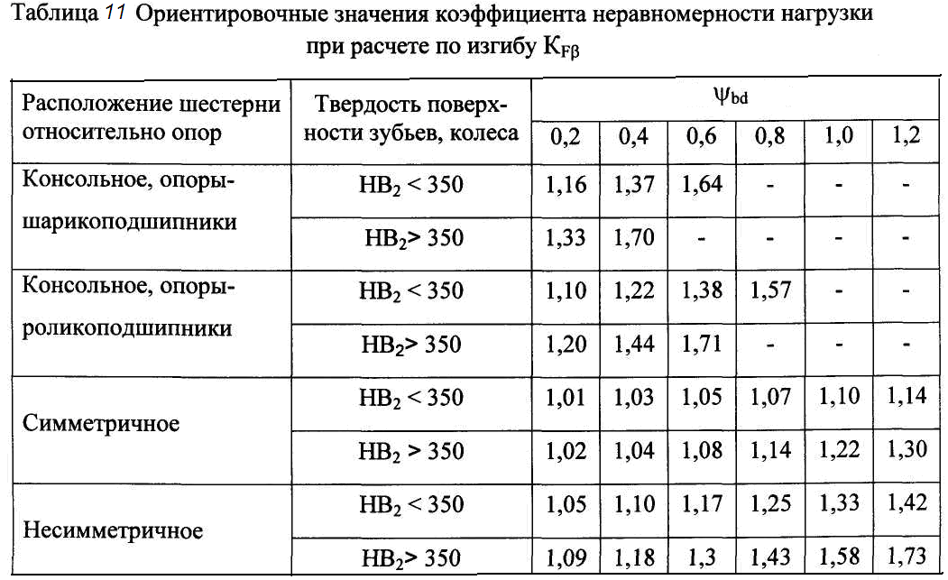
Примечание. Промежуточные значения определяют интерполированием
Примечание. Промежуточные значения определяют интерполированием.
Таблица 12
Подшипники шариковые
радиально-упорные однорядные
(ГОСТ 831-75)
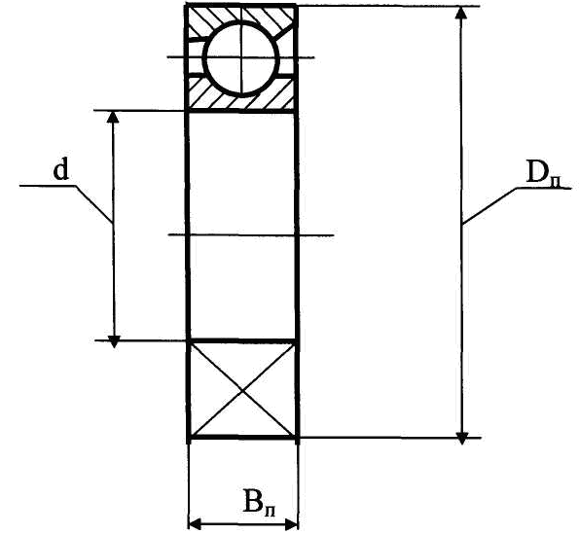
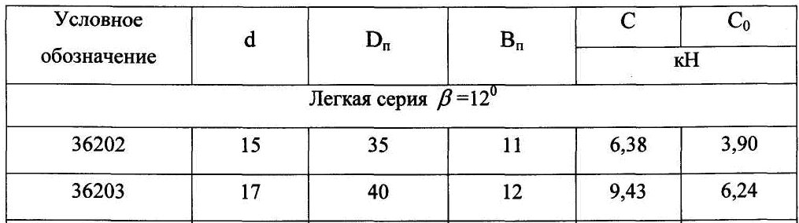

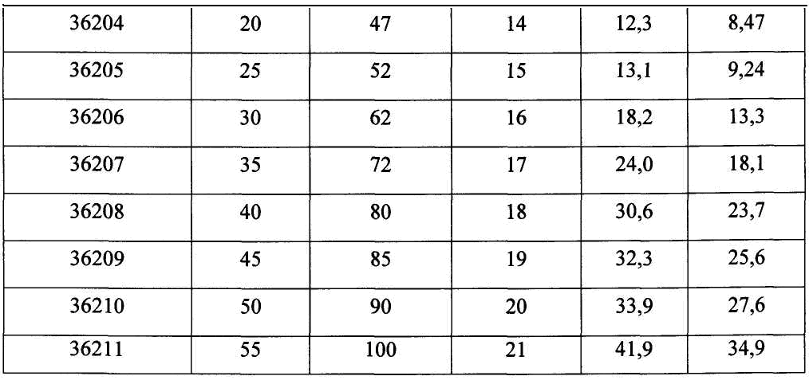
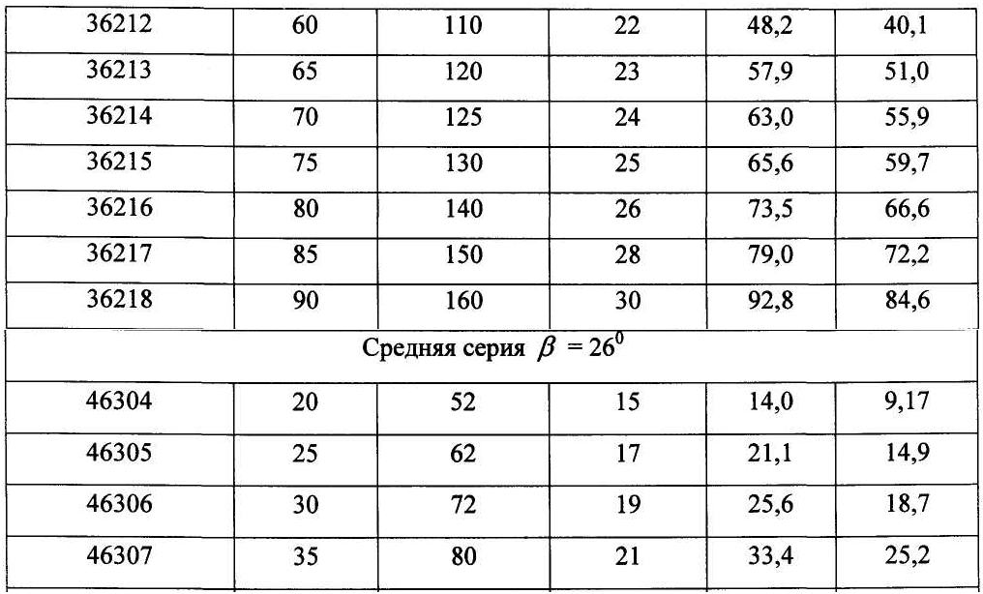
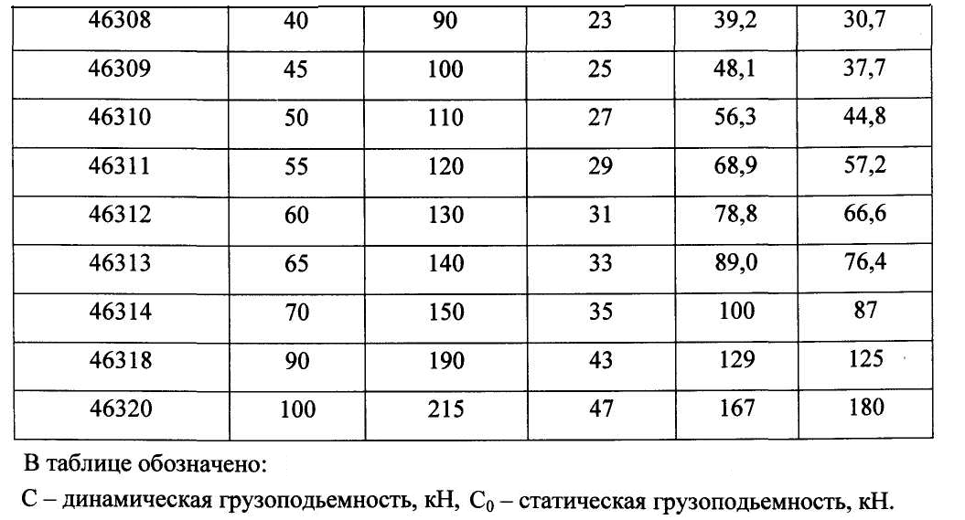
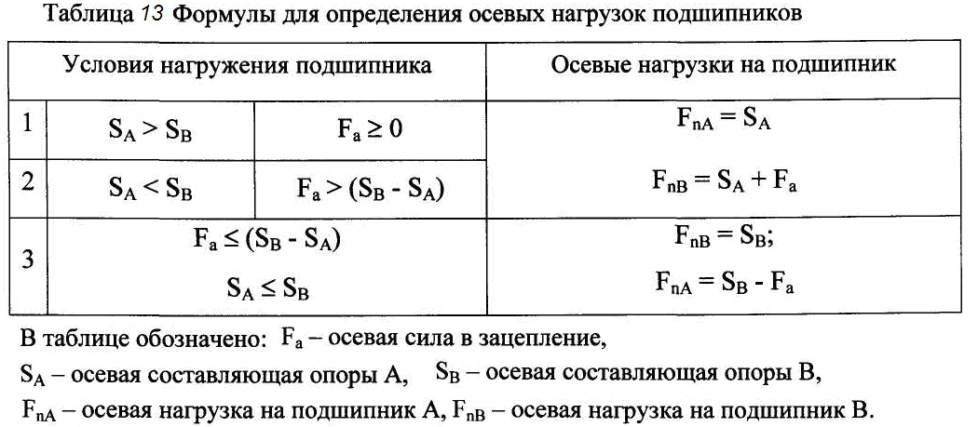

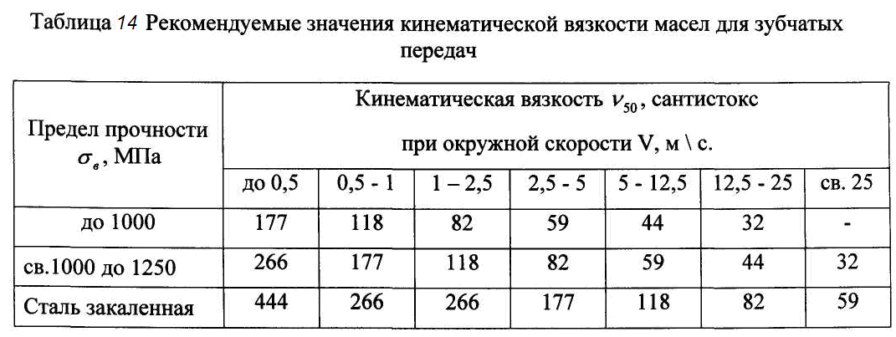

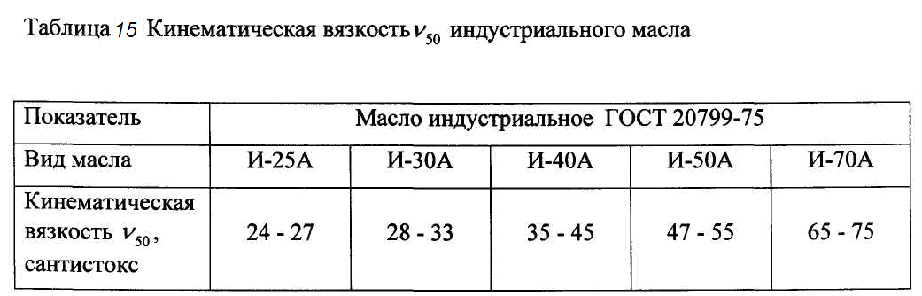

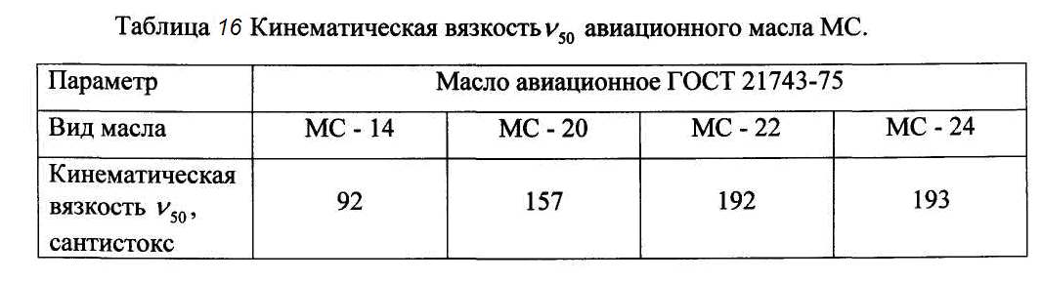
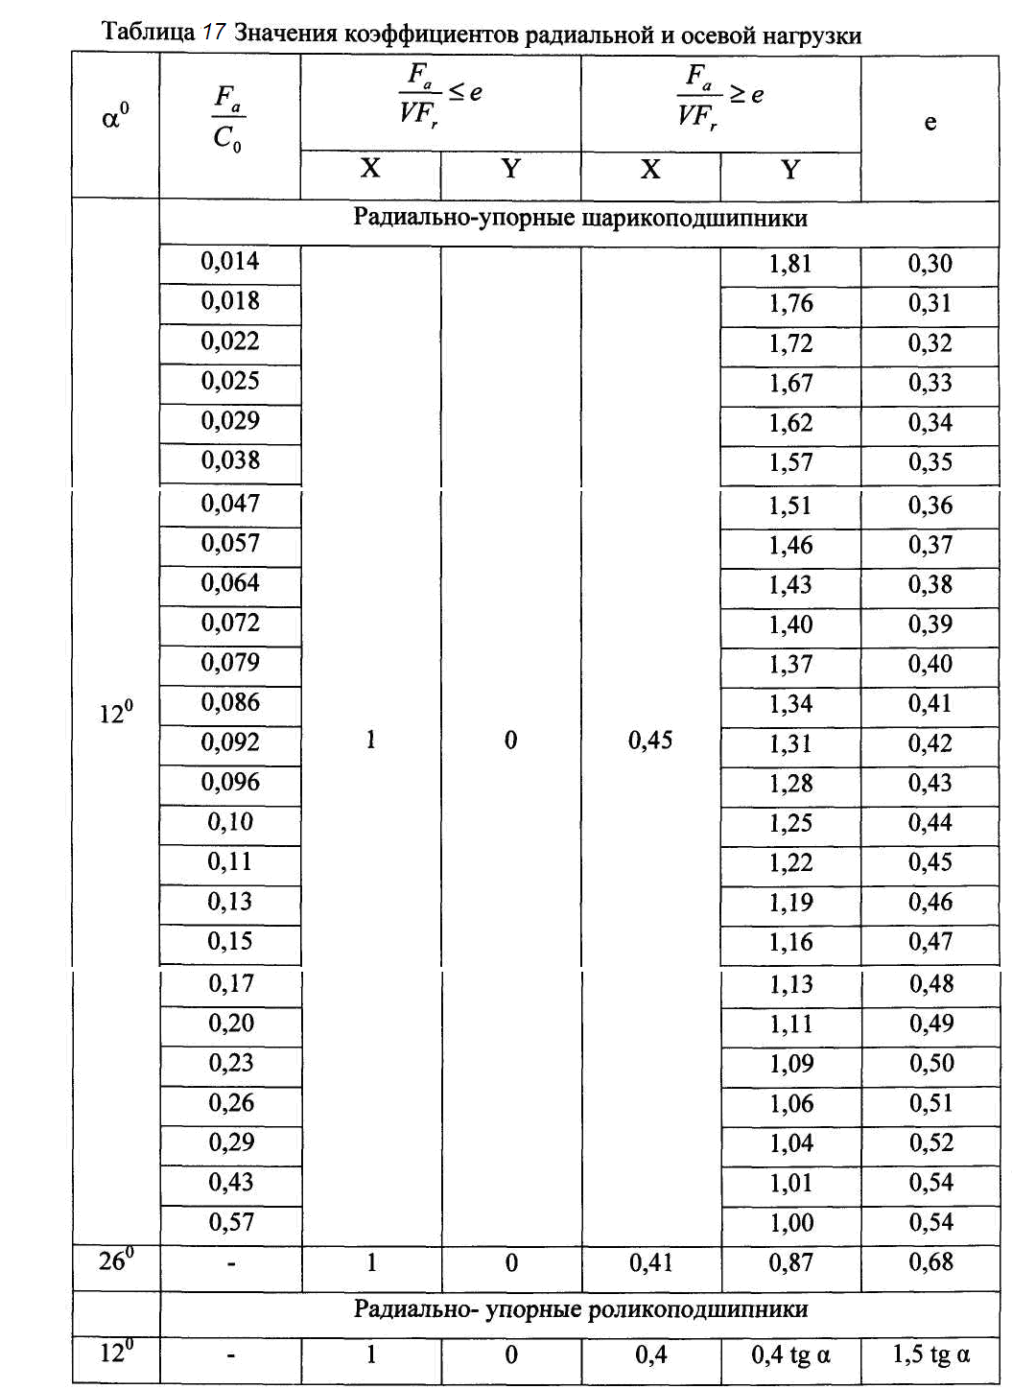

Таблица 18
Шпонки призматические (ГОСТ 23360-78)
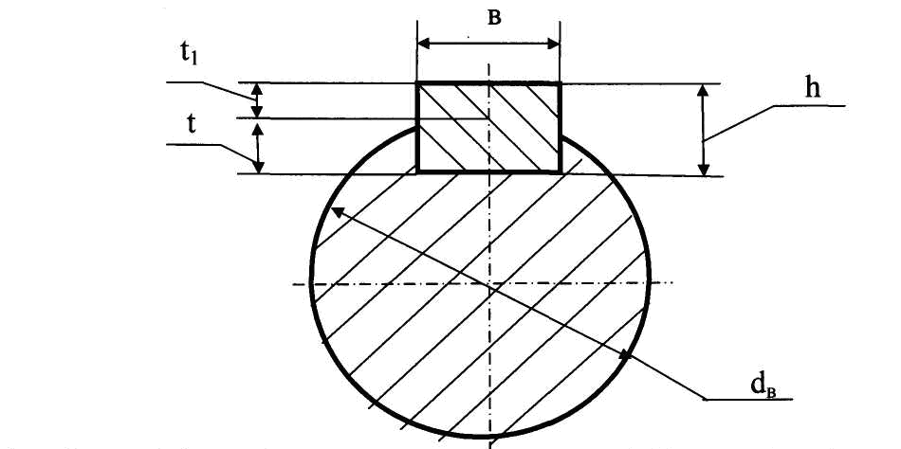
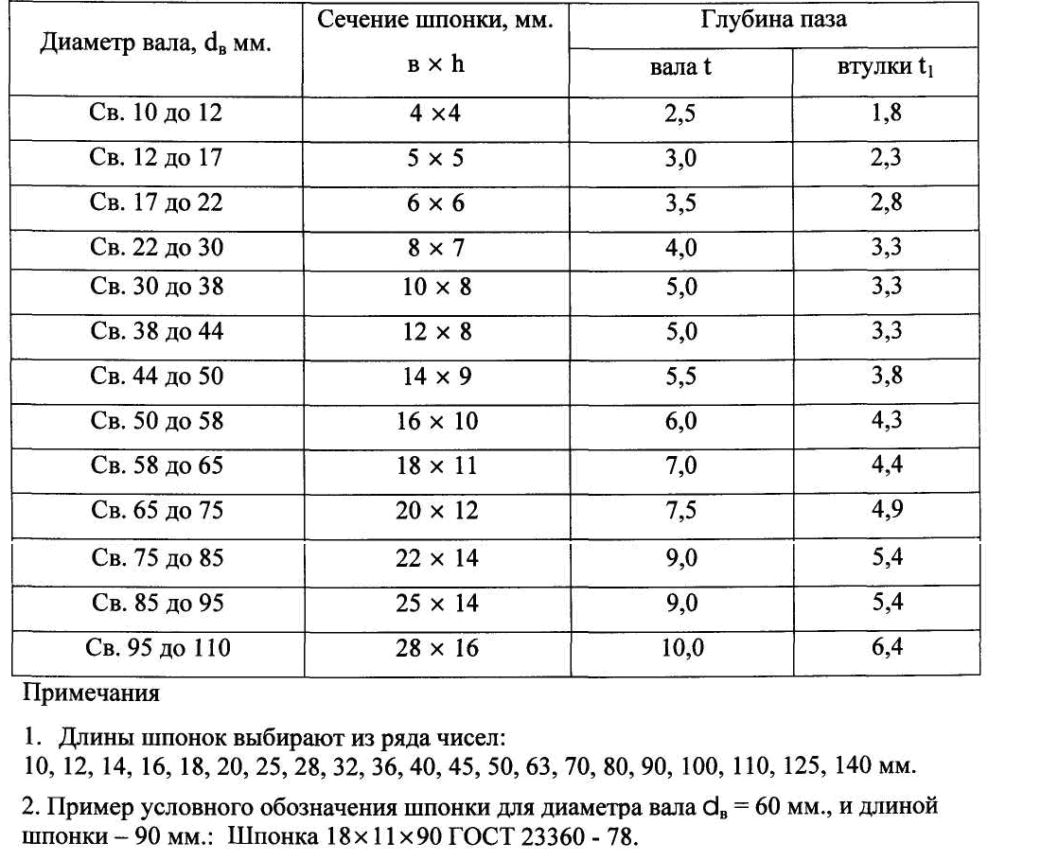
Таблица 19
Минимально допустимые диаметры шкивов

Сечение ремня | Z | A | B | C | D | E | EO
Наименьший допустимый расчетный диаметр меньшего шкива, $d_{1\text{min}}$, мм | 50 | 90 | 125 | 200 | 315 | 500 | 800
Таблица 20
Стандартные значения расчетных диаметров шкивов
Ряд значений диаметров $d_{1},d_{2}$. мм
50; 63; 71; 80; 90; 100; 112; 125; 140; 160; 180; 200; 224; 250; 280; 315; 355; 400; 450; 500; 560; 630; 710; 800; 900; 1000; 1120; 1250; 1400; 1600; 1800; 2000; 2240; 2500; 2800; 3150; 3550; 4000

Таблица 21
Клиновые ремни
Сечение ремня | Размеры сечения, мм 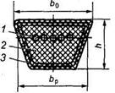 |  |  | А, мм² | Натяжение 2F₀, H | Рекомендуемая длина ремня L, мм
Сечение ремня | b₀ | b_{p} | h | А, мм² | Натяжение 2F₀, H | Рекомендуемая длина ремня L, мм
Z(О) | 10 | 8,5 | 6 | 47 | 11 | 400-2500
А | 13 | 11 | 8 | 81 | 20 | 560-4000
В(Б) | 17 | 14 | 10,5 | 138 | 30 | 800-6300
С(В) | 22 | 19 | 13,5 | 230 | 75 | 1800-10 600
Д(Г) | 32 | 27 | 19 | 476 | 140 | 3150-15 000
И(Д) | 38 | 32 | 23,5 | 692 | 180 | 4500-18 000
EО(Е) | 50 | 42 | 30 | 1170 | 290 | 6300-18 000

Таблица 22
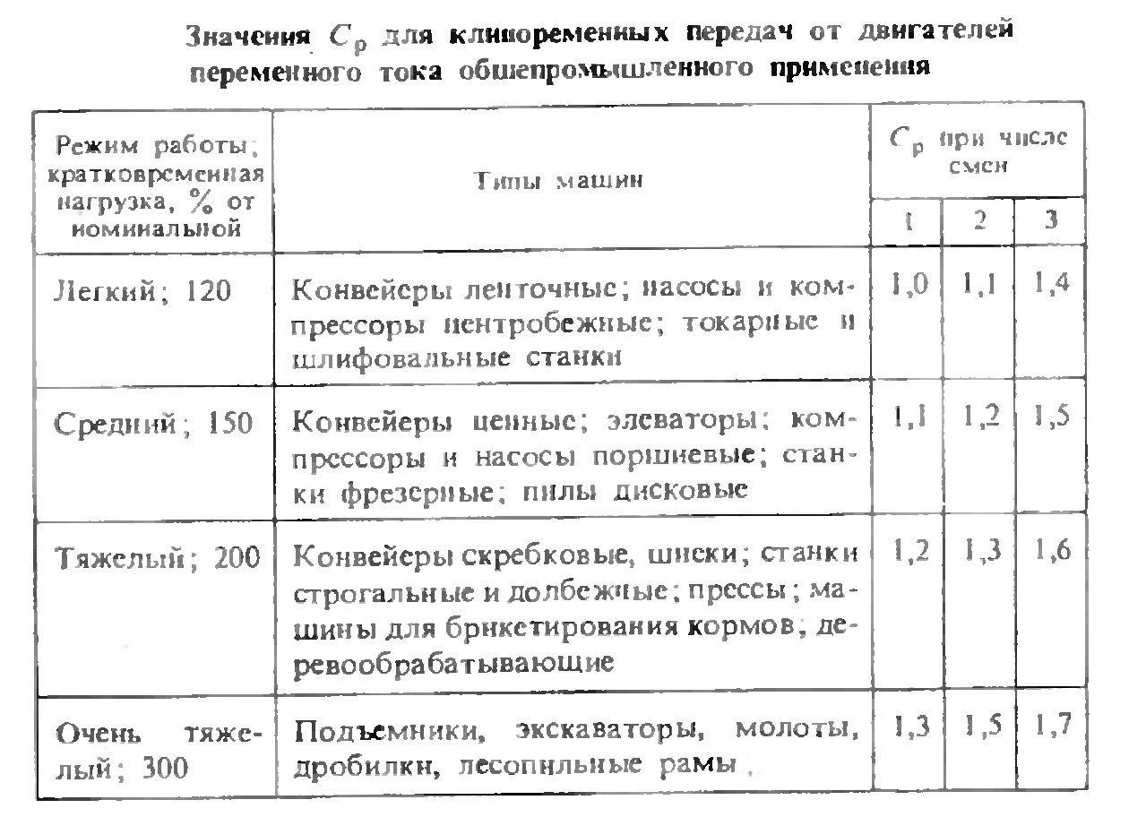
Таблица 23
Коэффициент угла обхвата $C_{α}$
$$α^{∘}$$ | 180 | 160 | 140 | 120 | 100 | 90 | 70
$$C_{α}$$ | 1,0 | 0,95 | 0,89 | 0,82 | 0,73 | 0,68 | 0,56
Таблица 24
Коэффициент, учитывающий число ремней $C_{z}$
z | 2-3 | 4-6 | Свыше 6
$$C_{z}$$ | 0,95 | 0,90 | 0,85

Таблица 25
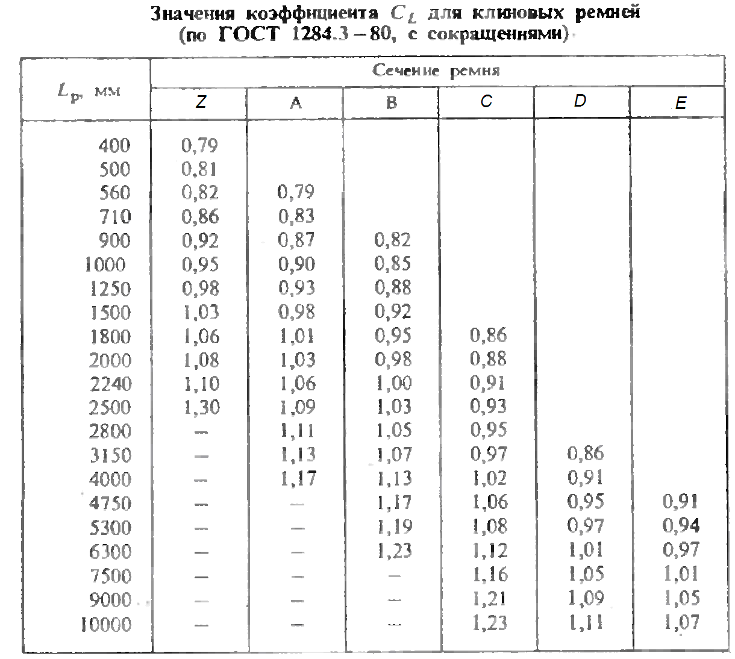

Таблица 26
Номинальная мощность P₀ ,кВт, передаваемая одним клиновым ремнем
Тип ремня | Сечение  ремня  $L_{0}$, мм | $d_{1}$, мм | Скорость ремня $V$, м/сек
Тип ремня | Сечение  ремня  $L_{0}$, мм | $d_{1}$, мм | 5 | 10 | 15 | 20
Клиновой нормального сечения | А  1700 | 90  100  112  125 | 0,84  0,95  1,05  1,15 | 1,39  1,60  1,82  2,00 | 1,75  2,07  2,39  2,66 | 1,88  2,31  2,74  3,10
Клиновой нормального сечения | В  2240 | 125  140  160  180 | 1,39  1,61  1,83  2,01 | 2,26  2,70  3,15  3,51 | 2,80  3,45  4,13  4,66 | -  3,83  4,73  5,44
Клиновой нормального сечения | С  1700 | 200  224  250  280 | 2,77  3,15  3,48  3,78 | 4,59  5,35  6,02  6,63 | 5,80  6,95  7,94  8,86 | 6,33  7,86  9,18  10,4

Таблица 27
Значения ширины шкивов В_{ш}, мм, для клиновых ремней
Сечение ремня | Число ремней
Сечение ремня | 1 | 2 | 3 | 4 | 5 | 6
А | 20 | 35 | 50 | 65 | 80 | 95
В | 25 | 44 | 63 | 82 | 101 | 120
С | 34 | 59 | 85 | 101 | 136 | 162

Таблица 28
Механические характеристики материалов валов
Марка стали | $σ_{T}$, МПа | $σ_{B}$, МПа | $σ_{−1}$, МПа | $τ_{−1}$, МПа | $τ_{T}$, МПа | $$ψ_{σ}$$ | $$ψ_{τ}$$
35 | 250 | 500 | 245 | 145 | 150 | 0,1 | 0,05
45 | 275 | 530 | 230 | 155 | 170 | 0,1 | 0,05
40Х | 345 | 590 | 345 | 170 | 195 | 0,15 | 0,08

Таблица 29
Значения коэффициентов $K_{σ}$ и $K_{τ}$ для валов со шпоночными пазами
$σ$_{в}, МПа | $K_{σ}$ при выполнении паза фрезой |  | $$K_{τ}$$
$σ$_{в}, МПа | концевой | дисковой | $$K_{τ}$$
500 | 1,65 | 1,4 | 1,4
700 | 1,9 | 1,55 | 1,7

Таблица 30
Ориентировочное значение $K_{d}$ в зависимости от диаметра вала d
Напряженное состояние и материал | Диаметр вала d, мм
Напряженное состояние и материал | 20 | 30 | 40 | 50 | 70 | 100
Изгиб для углеродистой стали | 0,92 | 0,88 | 0,85 | 0,81 | 0,76 | 0,71
Изгиб для легированной стали | 0,83 | 0,77 | 0,73 | 0,7 | 0,67 | 0,62
Кручение для всех сталей

Таблица 31
Значения коэффициента $K_{F}$
Вид механической обработки | Параметр шероховатости Ra, мкм | $K_{Fσ}$ при $σ$_{в} ,МПа |  | $K_{Fτ}$ при $σ$_{в} ,МПа
Вид механической обработки | Параметр шероховатости Ra, мкм | 700 | >700 | 700 | >700
Шлифование тонкое | До 0,2 | 1 | 1 | 1 | 1
Обтачивание тонкое | 0,2…0,8 | 0,99…0,93 | 0,99…0,91 | 0,99…0,96 | 0,99…0,95
Шлифование чистовое | 0,8…1,6 | 0,93…0,89 | 0,91…0,86 | 0,96…0,94 | 0,95…0,92
Обтачивание чистовое | 1,6…3,2 | 0,89…0,86 | 0,86…0,82 | 0,94…0,92 | 0,92…0,89

Учебное издание

РАСЧЕТ МЕХАНИЧЕСКОГО ПРИВОДА
С ЦИЛИНДРИЧЕСКИМ ОДНОСТУПЕНЧАТЫМ РЕДУКТОРОМ

Методические указания к выполнению курсового проекта (работы) по дисциплине «Детали машин и основы конструирования» для студентов всех специальностей и направлений очной и заочной форм обучения

Составители:
Л. И. Никитина
А.Н.Машьянов
К.Г.Снегирева

В авторской редакции

Подписано в печать__________. Формат 60х90 1/16. Печ. л. 2,5.
Тираж 45 экз. Заказ № ________

Библиотечно-издательский комплекс
федерального государственного бюджетного образовательного
учреждения высшего образования
«Тюменский индустриальный университет».
625000, Тюмень, ул. Володарского, 38.

Типография библиотечно-издательского комплекса.
625039, Тюмень, ул. Киевская, 52.

